Л. А. Мазель

О соотношении между содержанием и средствами музыки
Глава из книги «Вопросы анализа музыки»

Коль скоро признано, что музыка содержательна, встает вопрос о соотношении между ее содержанием и средствами. А так как основой музыки не служит изображение или словесное описание, ответ на этот вопрос оказывается достаточно сложным и в то же время приобретает особенно большое значение: он, в сущности, должен составлять фундамент теории музыкального языка.
Очевидно, что если музыка отражает явления действительности, выражает эмоции, моделирует их, то ее средства (или, по крайней мере, некоторые из них) призваны быть именно средствами выражения (отражения) и в этом смысле — они содержательны. Но природа этой содержательности, далеко не одинаковая у различных средств и в различных условиях, еще не раскрыта с необходимой полнотой и представляет собой одну из центральных проблем в той их совокупности, которая издавна ощущается и обозначается как «тайна воздействия» музыки.
Автор настоящей книги неоднократно выдвигал и обосновывал в этой связи следующий ряд положений:
Отдельные музыкальные средства, связанные с элементами музыки, то есть те или иные мелодические рисунки, ритмы, ладовые обороты, гармонии и т. д., не имеют раз навсегда заданных, фиксированных выразительно-смысловых значений: одно и то же средство может применяться в неодинаковых по характеру произведениях и содействовать весьма различным — даже противоположным — выразительным эффектам.
Однако каждое средство обладает своим кругом выразительных возможностей. Они обусловлены объективными свойствами и жизненными связями средства, в число которых включается не только то, что базируется на более или менее элементарных предпосылках (акустических, биологических, психологических), но и сложившаяся в ходе музыкально-исторического процесса способность этого средства вызывать определенные представления и ассоциации.
Реализация же какой-либо из возможностей зависит всякий раз от того конкретного контекста, в котором данное средство выступает [См., например: Мазель Л. О мелодии. М., 1952, с. 32—34; он же. О путях развития языка современной музыки. — «Советская музыка», 1965, № 6, с. 19—20].
Эти положения, как нам представляется, облегчают подход к проблеме. Но для ее решения их необходимо существенно развить, предварительно уточнив некоторые понятия и термины.
Сначала — о термине «выразительные возможности». Поскольку имеются в виду возможности выражения того или иного содержания, их было бы естественно называть также содержательными. При таком понимании выразительные возможности не противопоставляются изобразительным, а включают эти последние (в тех же случаях, когда речь пойдет о выразительных функциях средств в более тесном смысле, не включающем изобразительность, это будет видно из контекста). Сказанное находится в согласии с тем, что большинство авторов, писавших о музыке, называло выразительностью именно ее свойство выражать (воплощать, отражать, моделировать) как эмоции, так и всевозможные явления внешнего мира [Есть и другое понимание выразительности. Оно ясно выступает в словах «речь оратора была хотя и содержательной, но маловыразительной». Соответственно такому пониманию, в работах А. Жолковского и Ю. Щеглова по структурной поэтике (они упомянуты во введении) приемами художественной выразительности называются способы, при помощи которых отражение действительности делается художественно ярким, убедительным, заразительным. Аналогичным образом и «выразительные возможности». какого-либо средства тоже было бы естественно понимать не как содержательную сферу его применения, а как его способность воплощать явления, чувства, идеи выразительно, с должной художественной силой, экспрессией. Автор этой книги придерживается, однако, традиционно-музыковедческого понимания, которое разъяснено выше. Способности же музыкальных средств передавать содержание доходчиво, логично, интересно, увлекательно отнесены к числу коммуникативных (им посвящен следующий раздел книги). В то же время термин «приемы художественной выразительности» трактуется, как и у А. Жолковского и Ю. Щеглова, в смысле, близком к понятию «принципы художественного воздействия», введенному еще в 1964 году автором настоящего исследования. Наконец, чтобы избежать недоразумений и уточнить значение слова «выразительный» в том или ином контексте, автор нередко прибегает к сочетаниям «выразительно-содержательный», «выразительно-смысловой», «эмоционально-выразительный» и т. п., различающимся лишь оттенками.].
Далее разъяснений требует понятие контекста. В широком смысле он предполагает не одни лишь «горизонтальные» связи — с предыдущим и последующим, — но и «вертикальные», то есть со всем, что действует одновременно с данным средством. При этом имеются в виду отнюдь не только разные слои многоголосной музыкальной ткани. Нет, и в пределах одного голоса выразительный смысл, например, мелодического рисунка в огромной степени зависит от метроритма, темпа, ладового значения тонов, регистра, тембра, динамики, способа извлечения звука, то есть от всего комплекса, в который включено данное средство. Однако в дальнейшем понятие контекста применяется автором иногда и в более узком значении, то есть как именно «горизонтальные» связи средства («вертикальные» же относятся к комплексу).
И наконец, весьма важно, что контекст отдельного произведения сам находится в контексте соответствующего стиля и жанра, в конечном же счете — в контексте некоторой широко понимаемой системы музыкального языка [К области музыкального языка принято относить все средства музыки, за исключением общей композиции произведения (подобно тому, как композиция не входит и в понятие языка литературного произведения). Применяется понятие музыкального языка в более широких и в более узких значениях: говорят, например, о языке европейской тональной музыки последних столетий, о языке венских классиков, представителей «Могучей кучки», отдельного композитора, одного произведения, группы произведений какого-либо жанра и исторического периода (например, советской массовой песни 30-х годов). Неоднократно отмечалась метафоричность термина «музыкальный язык». Однако пользоваться им удобно и целесообразно, если, конечно, помнить не только о чертах, сближающих музыкальный язык со словесным, но и о существенных различиях между ними (речь об этом пойдет в разделе «О системе музыкальных средств»).]. И когда выше (а также в упомянутой работе автора «О путях развития языка современной музыки») говорилось о сложившейся в ходе музыкально-исторического процесса способности того или иного средства вызывать определенные представления и ассоциации, следовало бы подчеркнуть, что способность эта складывается в пределах какой-либо музыкальной системы. Ибо даже круг выразительных возможностей отдельного средства, вообще говоря, различен в разных системах [Нам уже приходилось указывать, например, что интервал малой терции от нижнего устоя лада способен производить впечатление минорности (а большой терции — мажорности) лишь в системе, содержащей противопоставление соответствующих ладовых наклонений. В иных системах (а таковы музыкальные языки многих внеевропейских народов) эта возможность не только не реализуется, но попросту отсутствует (см.: Мазел ь Л. Проблемы классической гармонии. М., 1972, с. 112—113; в общей форме о роли системы для выразительных значений средств упоминается там же, с. 513). Точно так же мы уже отмечали (и еще вернемся к этому), что значение пентатонических оборотов в системе мажора и минора совсем не то, что в системах, всецело основывающихся на пентатоническом звукоряде (см. упомянутую статью автора «О путях развития языка современной музыки» — «Советская музыка», 1965, № 6, с. 21).].
Таким образом, выразительные возможности средства обусловлены как непосредственно его объективными свойствами (физико-акустическими) и жизненными связями (преимущественно ассоциативными), так и его местом в соответствующей системе. В той или иной зависимости от места средства в системе происходит и реализация какой-либо из его возможностей в конкретном контексте.
Ниже мы еще остановимся на различной природе музыкальных средств и на неодинаковом характере их выразительных возможностей.
Но изучение этих возможностей само по себе еще не дает ответа на основной вопрос: как же все-таки создается вполне определенная выразительность музыкальной темы или фразы, если отдельные элементы музыки обладают лишь возможностями (но не значениями), а целостный комплекс не содержит ничего, кроме этих элементов и их связей, и не существует до них и независимо от них?
Известное положение о диалектическом соотношении целого и элементов отвечает на поставленный вопрос в общей форме. Необходимо раскрыть данное положение применительно к интересующему нас случаю, то есть выяснить самый механизм реализации возможностей музыкальных средств в конкретном контексте-комплексе. В этом и будет заключаться дальнейшее развитие теории выразительных возможностей.
Заметим прежде всего, что природа механизма, о котором идет речь, не совсем одинакова в различных случаях. Сочетание элементов бывает и простой суммой слагаемых, и сложным соединением, подобным химическому. Но даже в первом случае комплекс нередко обладает свойствами, каких нет ни у одного из слагаемых. Достаточно напомнить, например, что оригинальным часто оказывается сочетание двух стандартных слагаемых. Так, стандартная сама по себе гармоническая последовательность иногда сопровождает стандартный же (сам по себе) мелодический оборот, а в целом возникает необычная гармонизация этого оборота, звучащая очень свежо. Несомненно лишь, что в любом случае для глубокого понимания характера и воздействия комплекса надо знать его состав. Мы подробно остановимся здесь на том типе формирования выразительности целостного и конкретного комплекса, который играет, в европейской музыке последних столетий особенно большую роль.
Решающее значение имеет для этого типа музыкально-исторический процесс и тесно связанная с его закономерностями общая логика творческой работы композитора.
Этот процесс кристаллизует в общественном музыкально-слуховом сознании типичные интонационно-ритмические обороты и другие средства, несущие — в пределах соответствующей музыкальной системы — тот или иной эмоционально-выразительный смысл, хотя бы очень общий. Такие обороты и средства живут в общественном сознании также и вне конкретных музыкальных контекстов. При этом каждый из этих оборотов не принадлежит какому-либо одному элементу музыки (звуковысотному рисунку, соотношению длительностей тонов и т. п.), а всегда охватывает несколько элементов, представляя собой некоторый простейший, как бы первичный комплекс. Примером может служить интонация нисходящего задержания, ставшая в европейской музыке последних столетий центральным моментом многих лирических и лирико-драматических мотивов и оказавшаяся способной вносить долю лирической выразительности в мотивы и темы иного рода. Эта интонация предполагает даже с чисто формальной точки зрения комплекс нескольких свойств: и определенное мелодическое соотношение (нисходящая секунда), и соотношение метроритмическое (движение от метрически более сильного звука к более слабому), и, наконец, гармоническое (переход неаккордового тона в аккордовый). А как средство лирической выразительности она, кроме того, подразумевает не слишком краткие длительности звуков, а также — что очень важно — исполнение legato.
Вместе с тем первичные комплексы существуют в общественном музыкальном сознании как комплексы частичные, неполные. Вне контекста каждый из них охватывает не все элементы музыки, а лишь некоторые, оставаясь в отношении других сторон и элементов свободным, нефиксированным. Так, лирическая интонация нисходящего задержания, определяемая несколькими названными факторами, может реализоваться в разных ладовых, тембровых, регистровых, громкостных условиях, в сочетании с различными гармониями и т. д. С этой неполнотой первичных комплексов связаны, как увидим ниже, важные их свойства.
Назовем еще некоторые из такого рода комплексов. К их числу относится, например, — в пределах той же системы европейской музыки — движение по тонам трезвучия, лежащее в основе многих классических тем активного, мужественного характера. Здесь тоже необходимо подразумевается ряд условий: метрическая акцентированность и весомость звуков, связанные с соответствующей артикуляцией, известные темповые границы, обычно и достаточная громкость (в иных условиях, например при спокойном темпе и ритме, умеренной динамике, такие ходы по трезвучию лежат иногда в основе мотивов пасторальных, созерцательных).
Аналогичным образом столь знакомое европейскому музыкальному сознанию средство, как маршевый пунктированный ритм, острый и активный, мыслится в определенном темпе, двухдольном метре при подчеркнутых акцентах и преимущественной направленности пунктированной фигуры

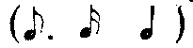

от более слабой доли к более сильной (в мазурке же, наоборот, пунктированная фигура обычно идет от сильной доли к слабой, причем метр — трехдольный). Несомненен первично комплексный характер и многих других средств, широко применяемых в тех или иных жанрах. Например, хоральная фактура предполагает не только аккордовый склад, но и размеренное движение, плавное голосоведение. Легко убедиться в комплексности и ряда типичных формул сопровождения (аккомпанемент марша, вальса, полонеза, баркаролы, серенады).
Во всех перечисленных случаях ясна как сама комплексность средства, так и ее неполнота, то есть отсутствие в общем представлении о комплексе охвата всех элементов музыки (наличие «свободных параметров»).
Некоторые первичные комплексы получили в музыковедческой литературе специальные названия. Широко известный пример — описанный Э. Куртом «мотив вопроса» — с — h — d, (в тональности С; тут существенно, в частности, что второй звук мотива — метрически слабый, а третий — ладово неустойчив или не вполне устойчив).
И наконец, иногда первичный комплекс основан на каком-либо более общем свойстве. Такова подмеченная Б. Асафьевым секстовость многих лирических мелодий XIX века. Под ней подразумеваются не только секстовые интонации, преимущественно между V и III ступенями лада (конечно, вместе с рядом сопутствующих темповых, ритмических и динамических условий лирической мелодики), но и мотивы, заключенные в секстовый диапазон или на него опирающиеся (см. пример 24, а также начальные фразы романсов Глинки «Венецианская ночь», «Где наша роза», «Мери»). Этого рода мотивам присуща и гармоническая наполненность, и выделенность характерного терцового тона лада или аккорда, и легкость вокального интонирования, и достаточная широта диапазона, и, наконец, возможность (не только в инструментальной, но и в вокальной мелодии) дальнейшего расширения диапазона в последующем развитии [Подробно об этом см.: Мазель Л. Роль «секстовости» в лирической мелодике (о наблюдении Б. В. Асафьева). — В кн.: Вопросы музыкознания, т. 2. М., 1956].
Складываются первичные комплексы в тесной связи с социальными (в частности, социально-прикладными, социально-бытовыми) функциями музыки, с ее назначением, условиями ее исполнения и восприятия, со свойствами музыкальных инструментов и жанров. Так, энергичные мотивы, основанные на движении по тонам трезвучия, коренятся в военных и охотничьих фанфарах, в оборотах призывного, сигнального характера. Некоторая зависимость этих оборотов от особенностей натуральных духовых инструментов очевидна (теми же особенностями в большой мере обусловлено и движение по тонам трезвучия во многих мотивах пасторального характера). Упомянутая интонация нисходящего задержания сформировалась как типичное выражение чувствительно-лирического или скорбного вздоха в оперных ариях XVII— XVIII веков. Ясны жанровые истоки и других названных выше средств.
Весьма существенно, что семантика (выразительно-смысловые возможности и значения) многих средств инструментальной непрограммной музыки сперва сложилась в музыке вокальной, сценической, обрядовой и лишь затем была перенесена на музыку чисто инструментальную [Относящийся сюда круг проблем подробно освещен в кн.: Конен В. Театр и симфония. М., 1968; изд. 2-е, 1975].
Само изначальное формирование первичных комплексов происходило, конечно, с опорой на те или иные объективные (в частности, материальные, физические) свойства и связи соответствующих звуковых соотношений и способов их извлечения, а также на особенности их восприятия. Но, откристаллизовавшись в общественном слуховом сознании и почему-либо закрепившись в определенной музыкальной системе, эти комплексы приобрели значение неразложимых «слов» или «фразеологических сочетаний» некоторого музыкального языка. При этом в одних первичных комплексах на переднем плане находятся одни стороны и элементы музыки, в других — другие (например, такие комплексы, как лирическое нисходящее задержание, маршевый пунктированный ритм, хоральная фактура, вальсовый аккомпанемент, в указанном отношении различны). Но все же можно утверждать, что эти комплексы имеют преимущественно жанрово-интонационную выразительную природу, если придерживаться достаточно широкого понимания интонации и жанра (так, маршевый пунктированный ритм определенным образом интонируется, а выражение «лирическая мелодия» содержит обобщенную жанровую характеристику музыки). Это лишний раз подчеркивает, как важно при анализе выяснять жанровые истоки произведений.
Упомянутая особенность первичных комплексов (их своеобразная неполнота) как раз и связана с тем, что любой из них существует в общественном музыкальном сознании не только в виде множества его конкретных воплощений, но и в качестве более или менее обобщенного представления. Так, рядовой слушатель, воспитанный на европейской музыке, может не знать самого термина «нисходящее задержание», но соответствующая интонация со свойственным ей сильным тяготением первого звука ко второму, несомненно, присутствует в его внутреннем слухе, и притом также независимо от какой-либо определенной гармонии, от тембра и других условий, иначе говоря, независимо от всевозможных конкретных контекстов, а в обобщенном виде (опять-таки подобно некоторому слову). Именно поэтому слушатель и способен воспринять и понять такую интонацию (и вообще всякий первичный комплекс) даже при ее появлении в сравнительно новом для него варианте или контексте, в сочетании с непривычными для него средствами. Более того, по справедливому замечанию Б. В. Асафьева, интонации, находящиеся в данную эпоху на слуху (фактически и другие средства, то есть первичные комплексы), помогают слушателю усваивать разного рода новые элементы контекста, новые средства, служат для них проводниками [Здесь необходимо оговорить следующее. Музыкальная речь не отличается той же степенью дискретности, что вербальная, — не расчленяется на «слова». Характерный музыкальный оборот — мотив, интонация, первичный комплекс — далеко не всегда представляет собой некоторую синтаксическую единицу, отделимую в данном контексте от предыдущего и последующего. Но такие характерные обороты все же ясно воспринимаются, запоминаются и узнаются слушателями при повторении (в том же произведении или в других). Поэтому в общественном музыкально-слуховом сознании первичные комплексы существуют как такие данности, уподобление которых словам в известных пределах допустимо. Когда в дальнейшем изложении говорится, что какое-либо средство (аккорд, интонация) выделяется в том или ином контексте, то обычно имеется в виду, что данное средство обращает на себя внимание, впечатляет, но не обязательно представляет собой синтаксическую цельность.].
Естественно, что при сочинении музыки — прежде всего при создании тематического материала — композитор может преобразовывать, сплавлять и переосмысливать сложившиеся первичные комплексы с очень разной степенью творческой активности. Но даже самый смелый новатор вынужден считаться с фактом их существования, не проходить мимо них, а так или иначе их учитывать и использовать,. пусть иногда совершенно неожиданным образом, в необычном контексте, в новом значении.
Если бы содержательно-выразительный замысел композитора был абстрактным (внемузыкальным) и, сочиняя тематический материал, автор подбирал бы — для реализации задуманной им общей выразительности — отдельные элементы музыки (мелодический рисунок, ритм и т. д.), то творческий процесс, разумеется, не мог бы состояться— хотя бы уже из-за неизбежно возникающего логического порочного круга: элементы сами по себе не имеют выразительных значений, а представлений о контексте, о целостном комплексе нет, пока замысел остается внемузыкальным.
На самом же деле логика творческого процесса иная. Уже на самых ранних его стадиях (нередко даже до ясной кристаллизации сколько-нибудь определенного общего замысла) композитор мыслит на родном для него музыкальном языке, оперирует музыкальными представлениями (тембрами, видами фактуры и т. д.), исторически сложившимися содержательными музыкальными «выражениями» — мотивами, ритмами, интонациями, гармониями. А они, как мы уже знаем, обладают некоторой минимально необходимой комплексностью.
Допустим, например, что в сознании композитора возникла всего лишь какая-то ритмическая фигура, которая преследует его, не дает ему покоя (так иногда бывает в действительности). Но он ощущает ее не как абстрактное соотношение длительностей, выключенное из всех связей, а как живой импульс, имеющий определенные акценты, определенный темп, предполагающий ту или иную манеру произнесения (например, плавную или отрывистую). Словом, даже, казалось бы, чистый ритм непременно предстает перед творческим сознанием как обладающий известной комплексностью. То же самое можно сказать о рождающемся во внутреннем слухе композитора мелодическом или гармоническом обороте и других средствах. А в том случае, когда автор с самого начала задумал использовать в своем сочинении разные возможности, разные облики того или иного средства, каждый из них все равно мыслится до некоторой степени комплексно.
Подобные возникающие и проносящиеся в сознании композитора комплексы — более полно и ясно очерченные или более смутные и неопределенные — весьма индивидуальны, как правило, неуловимы для внешнего наблюдателя и лишь частично фиксируются (и то далеко не всегда) в эскизах. Но за этими индивидуальными и субъективными комплексами кроются какие-либо из тех типичных, исторически сложившихся и объективно существующих в общественном музыкальном сознании комплексных представлений, которые мы назвали первичными. Ибо вне связей с этими последними собственные мотивно-тематические образования композитора не могли бы быть понятны ему самому, не были бы для него чем-то значащим и тем более не могли бы иметь смысл для воспринимающего. Опора на те или иные исторически сложившиеся первичные интонационно-жанровые комплексы, сколь бы сильно они, ни были трансформированы в новом произведении, служит, таким образом, необходимым условием как реального воплощения композитором его творческих намерений — воплощения, удовлетворяющего его самого, — так и более или менее адекватного восприятия композиторского замысла слушателями [Тот факт, что не только в композиторском, но и в слушательском мышлении содержательно-выразительный смысл музыки неотрывен от исторически сложившихся средств, хорошо иллюстрируется характером обычного рассказа одного музыкально развитого лица другому о прослушанном новом произведении. Такой рассказ чаще-всего исходит из сочетания общей характеристики музыки с указанием на некоторый комплекс средств. Например: «Вначале—медленное вступление, мрачное, величественное; выдержанные хоральные аккорды струнных в низком регистре...» Существенно, что указание на средства уточняет и конкретизирует здесь представления о самом содержании музыки. Речь идет не просто о мрачности и величественности вообще, но именно о той мрачности и величественности, о тех специфических свойствах этих явлении и ощущений, которые обычно полнее всего передаются названными средствами (медленный темп, хоральные звучания струнных в низком регистре). И при всей элементарности такого рода эмпирического описания, схватывающего лишь основной характер и простейшие средства музыки, оно находится в глубоком соответствии с самой природой художественного мышления и творческого процесса, а потому является зародышем объективного научного анализа произведения.].
Теперь уже можно сделать определенный вывод относительно механизма реализации выразительных возможностей отдельных средств и элементов музыки в небольшом, но конкретном и целостном комплексе — например, в мотиве или фразе. Эти средства, элементы и их свойства в каждом отдельном случае неравноправны. Сочетание немногих из них образует основное ядро выразительности всего комплекса, как бы некоторую его закваску — тот существующий в общественном слуховом представлении обобщенный и неразложимый первичный комплекс (изредка — в сложных случаях — два или даже три таких комплекса), который определяет образно-интонационную и жанрово-стилистическую основу данного мотивного образования, его общий характер, его род или вид. Поскольку же этот общий характер выявлен с достаточной ясностью, остальные средства приобретают тенденцию в той или иной степени ориентироваться на него, идти ему навстречу, то есть реализовать преимущественно такие свои возможности, какие соответствуют первичному комплексу, поддерживают и усиливают его выразительность или, по крайней мере, не противоречат ей. И происходит это, разумеется, при участии слушательского восприятия: узнав первичный комплекс, оно стремится понять и истолковать остальные средства (в той мере, в какой это возможно) в соответствии с ним.
В то же время эти остальные средства, не входящие в первичный комплекс, подчиняются ему, как правило, отнюдь не пассивно: они взаимодействуют с ни.м, конкретизируют, обогащают его выразительность, облекают ее в плоть и кровь, вносят в нее свою лепту, свои особые акценты и оттенки. Этому в некотором смысле соответствует и общая логика самого творческого процесса: обычно в нем тоже происходит своего рода взаимодействие между целью и средством — между первоначальным жанрово-интонационным замыслом и его конкретным воплощением во всей совокупности разнообразных средств; в частности, самый замысел при его реализации более четко кристаллизуется, уточняется, а иногда и заметно изменяется.
Мы сформулировали сейчас лишь ту принципиальную основу, которая обусловливает механизм реализации в конкретном и целостном контексте-комплексе определенных (тех, а не иных) выразительных возможностей отдельных средств. Важнейшее значение для этого механизма имеет очерченное здесь явление и понятие первичного комплекса, то есть некоторого неполного комплекса, существующего в общественном музыкальном сознании и составляющего ядро выразительности данного целостного и конкретного мотивно-тематического образования [Такого рода ядро выразительности как первичный комплекс не следует путать с ядром темы (тематическим ядром) в обычном смысле, которое представляет собой ее начальный мотив (или фразу), содержащий ее основные ритмоинтонационные элементы.].
Умение находить это ядро важно не только для понимания самой структуры выразительности (она же и механизм выразительности) анализируемого построения, но и для выяснения индивидуального своеобразия музыки, ее связей с традицией, ее новаторских черт, содержащегося в ней художественного открытия. Правда, первичные комплексы сами по себе обычно еще не определяют индивидуального своеобразия музыки, так как связаны, как упомянуто, прежде всего с ее родом и видом, с ее общим характером. Но неповторимо индивидуальное всегда представляет собой то или иное претворение, преломление, обновление или особое сочетание каких-либо типичных черт — родовых, видовых. Поэтому выяснение индивидуального характера не может проходить мимо этих последних, а, наоборот, требует их полного понимания и учета. Чаще всего индивидуальный характер мотивно-тематического образования состоит в конкретном проявлении первичного комплекса (или комплексов), а оно обусловлено прежде всего совокупностью остальных средств в их взаимодействии с первичным комплексом и между собой. Однако, как мы еще увидим, наиболее яркое и радикальное новаторство в области тематизма заключается как раз в изменении существенных свойств самих первичных комплексов, в обновлении самого ядра выразительности темы какого-либо рода, что иногда приводит к созданию таких мотивных образований, которые могут затем закрепиться в общественном музыкальном сознании в качестве новых первичных комплексов.
Практически определить первичный комплекс (или комплексы) в конкретном музыкальном построении не всегда легко. И прежде всего потому, что он обычно является не какой-либо частицей построения, которую можно было бы из него выделить, а его основой, представляющей собой некоторую совокупность его свойств. Правда, поскольку первичные комплексы являются достоянием общественного слуха, знание музыкального «словаря» соответствующей эпохи могло бы в принципе позволить в каждом отдельном случае эти комплексы распознать. Вопрос, однако, осложняется тем, что работа по составлению — на должном методологическом уровне — такого рода словарей не проведена (к этому мы еще вернемся) и успех зависит всякий раз от эрудиции, опыта и интуиции анализирующего. Тем не менее здесь можно рекомендовать и некоторую общую методику.
Действительно, коль скоро первичный комплекс связан с общим жанрово-интонационным характером фразы или темы, ее родом, один и тот же первичный комплекс неизбежно лежит в основе многих тем того же рода. Надо, следовательно, сопоставить рассматриваемое мотивно-тематическое образование с рядом аналогичных, то есть имеющих ту же (или максимально близкую) стилевую и образно-жанровую основу, и выяснить то общее в музыкальных средствах, что имеется между всеми этими образованиями. Совокупность таких общих средств и свойств, то есть инвариант (или инвариантное ядро) всех сравниваемых образований, естественно, окажется первичным комплексом (ядром выразительности) и для каждого из них в отдельности (индивидуальные же различия проявятся, как уже упомянуто, в остальных средствах, конкретизирующих общие свойства, образующие ядро) [Понятие инварианта применяется, конечно, и в более широких значениях: можно говорить, например, об инвариантных чертах стиля композитора, его художественных концепций, его мелодики и т. д., причем даже в последнем случае имеются в виду отнюдь не только первичные комплексы, но и общий характер мелодий, их ладовые особенности, свойства их мелодических линий и т. д. (см., в частности, сноску на с. 49).].
Если же новаторский или неповторимо индивидуальный характер рассматриваемой темы заострен настолько, что о какой-либо группе тем того же рода говорить не приходится, следует обратиться к историческому генезису темы. Ибо, будучи совершенно уникальной, она в то же время неизбежно связана по своему происхождению с темами какого-либо вида, имеющими свое инвариантное ядро. Тогда в первичный комплекс рассматриваемой темы войдет и то общее, что объединяет ее с ее предшественницами, и то уникальное и радикально новое, что ее от них отличает.
Здесь уже необходимо проиллюстрировать все высказанные соображения разбором тематического материала конкретных музыкальных произведений. Подробный анализ позволит уяснить способ обнаружения в целостном мотивно-тематическом образовании его первичного комплекса, равно как и взаимодействие с этим комплексом других средств, то есть механизм реализации их выразительных возможностей. Анализ этот потребует от читателя внимания и терпения.
Обратимся к темам определенного типа, начинающим многие сонатно-симфонические произведения эпохи венских классиков — прежде всего Моцарта. Речь пойдет о тех контрастных темах главных партий сонатных аллегро, которые начинают цикл без медленного вступления и содержат сопоставление более активного, веского, решительного элемента и элемента более легкого или мягкого. Хрестоматийным примером может служить тема симфонии «Юпитер»:
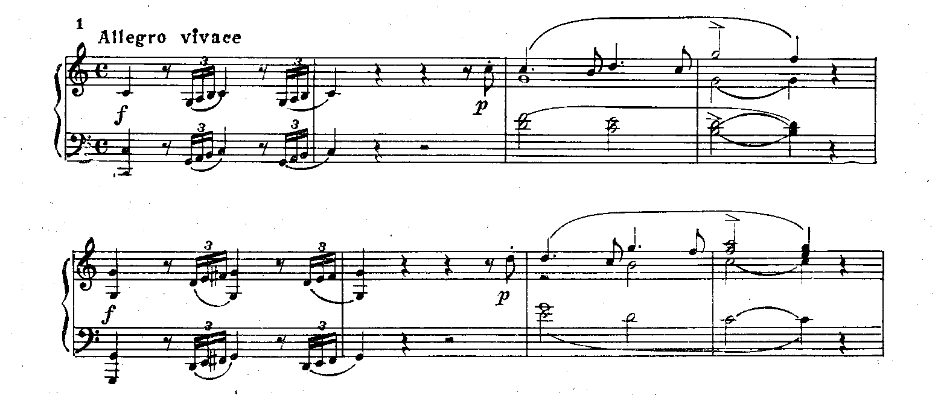
Поставим вопрос о средствах, с помощью которых здесь воплощается самый контраст двух мотивов или фраз, оставляя пока в стороне все то, что обусловливает их единство (например, единый темп, метр, лад). Таких средств можно насчитать много: динамические (f и р), оркестровые (tutti и струнная группа), регистровые (охват разных регистров и концентрация в пределах одного), фактурные (октавно-унисонное изложение и гармоническое); далее, метрические (мужские, сильные окончания мотивов и интонаций и женские, слабые); синтаксические (короткие, отделенные паузами импульсы и более слитная и протяженная фраза); ритмические (мелкие единицы и сравнительно более крупные); мелодические (устремленные фигуры в узком диапазоне кварты и более волнистая линия, охватывающая диапазон сексты).
Все перечисленные пары противоположных средств действительно так или иначе участвуют здесь в формировании контраста энергичного (сильного) и более мягкого (слабого) элементов. И пока мы не провели среди этих пар необходимую дифференциацию, может показаться, что любая из них способна служить воплощению контраста данного типа в различных других темах лишь при таком противопоставлении двух ее членов, какое имеется в только что рассмотренной теме. Иными словами, легко возникает представление, что разделенные паузами короткие восходящие мотивы узкого диапазона «подходят» для воплощения именно активного элемента контраста («носят энергичный характер»), слитная же и протяженная волнистая фраза более широкого диапазона — для воплощения элемента мягкого («носит характер более лиричный и мелодичный, закругляющий и смягчающий»), а отнюдь не наоборот.
Но это — иллюзия. И она быстро рассеивается при ознакомлении с другими контрастными темами того же типа:
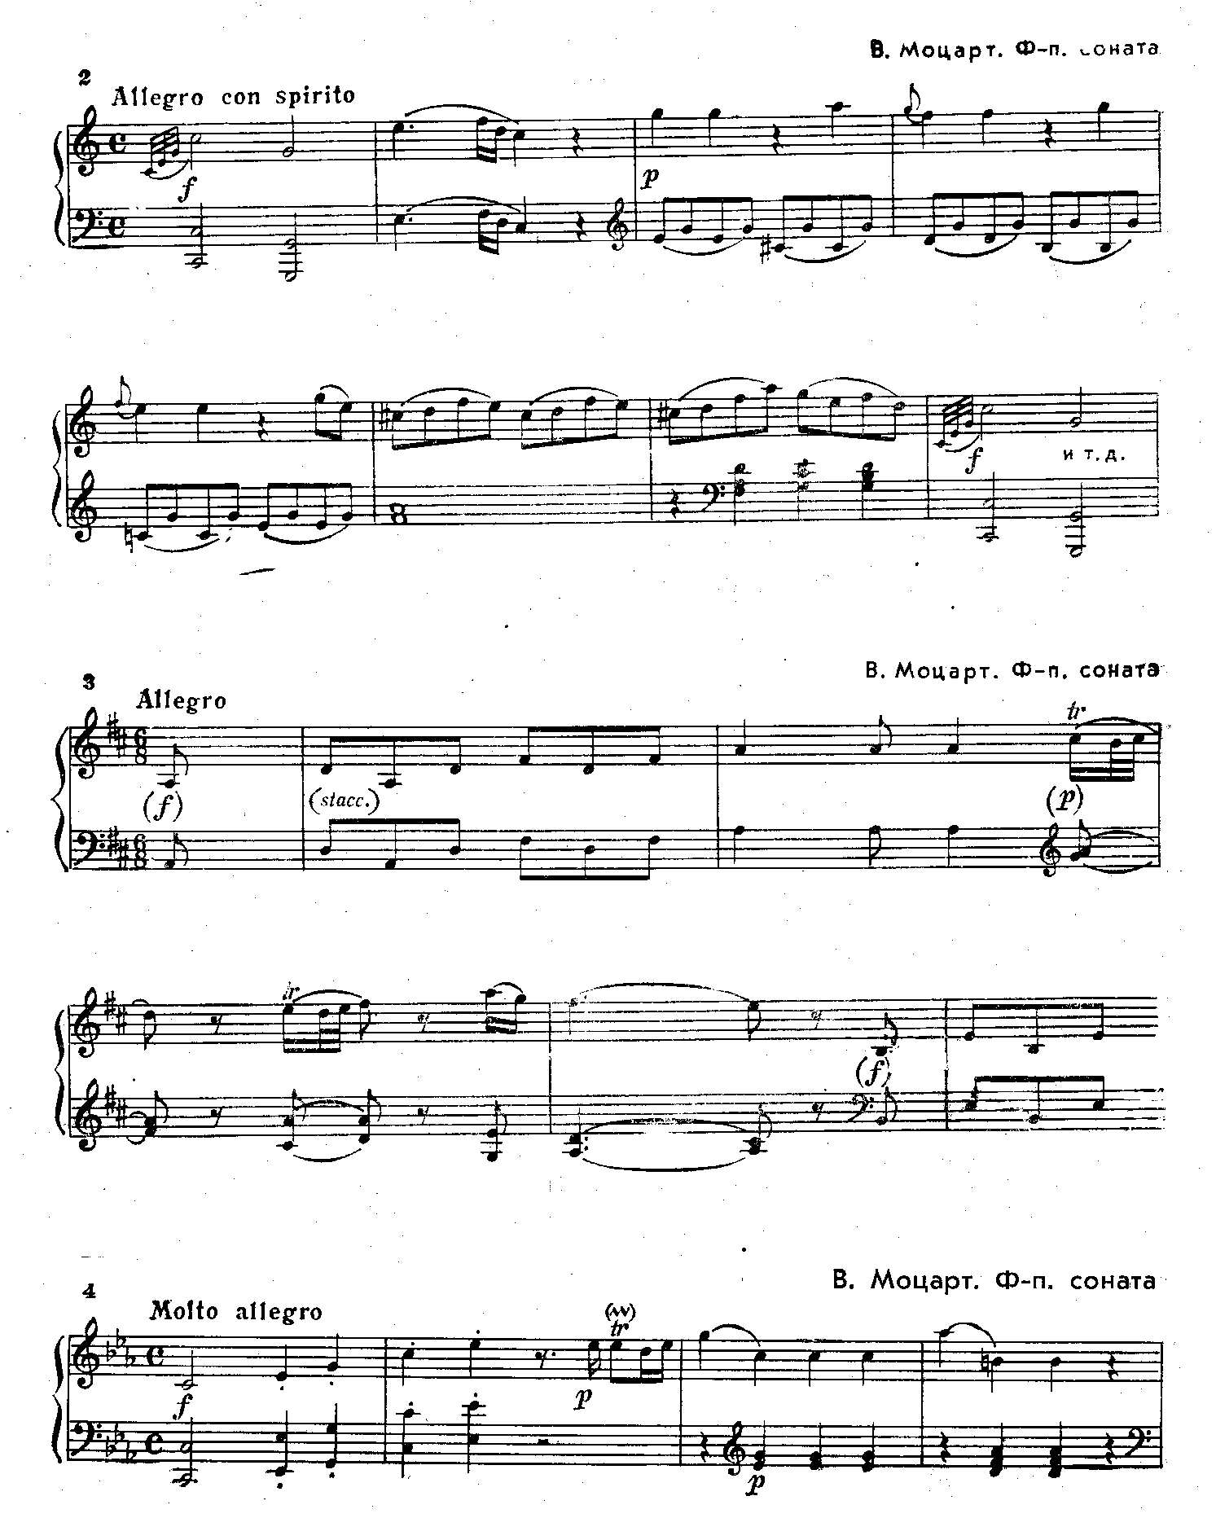

35

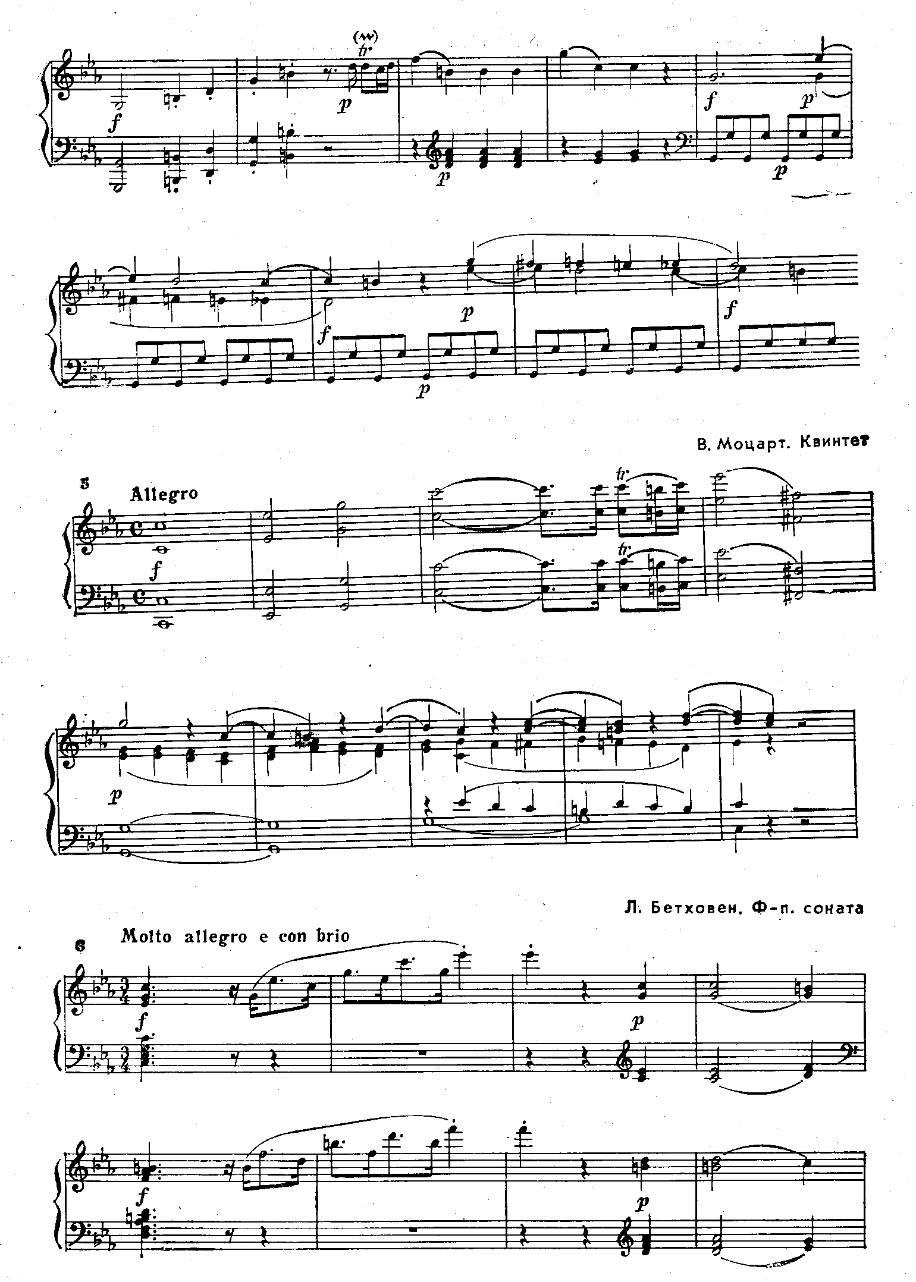

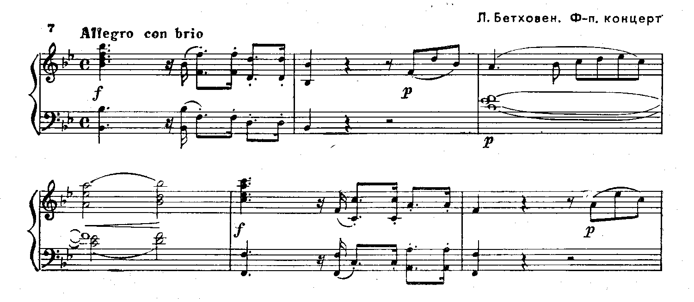

Сопоставление сильного (веского, энергичного) элемента и слабого (менее веского, менее активного, более мягкого, чувствительного или легкого) тут столь же несомненно, что и в примере 1. Но во всех этих темах мелодический рисунок первого мотива охватывает (в отличие от темы симфонии «Юпитер») больший диапазон, чем рисунок второго (а в примерах 5 и 6 — даже несравненно больший). Далее, в примерах 2, 3, 4, 5 первый элемент контраста представляет собой фразу сравнительно более цельную, слитную, а второй — более дробную, причем в примерах 2, 3, 5 второй элемент содержит короткие интонации, разделенные паузами (то есть опять налицо соотношение, прямо противоположное тому, какое мы наблюдали в теме симфонии «Юпитер»), Наконец, казалось бы, столь естественное сопоставление преимущественно восходящей мелодической устремленности первого элемента и парящего, волнообразного или нисходящего рисунка второго тоже подтверждается далеко не всеми примерами. Так, в Сонате C-dur Моцарта (пример 2) первый элемент имеет уравновешенный рисунок (мотив завершается тем же звуком, каким начинается). В Концерте же Бетховена (пример 7) движение первого элемента в основном нисходящее, а второго, наоборот, восходящее.
Нечто аналогичное приходится сказать и о соотношениях длительностей. Иногда в сильном элементе преобладают более краткие звуки, чем в слабом (примеры 1, 6), иногда — более долгие (примеры 2, 5). Нередко внутри первого элемента содержатся резко различные длительности (примеры 2 и 1), а во втором элементе ритмическое движение носит более равномерный характер (пример 2). Но возможен и обратный случай, когда начальная фраза ритмически более равномерна, а ответная содержит весьма различные длительности (пример 3).
Все это лишний раз показывает, что отдельные средства музыки обладают различными (даже противоположными) выразительными возможностями, а не фиксированными значениями. Ясно, например, что крупные длительности могут в одних условиях носить спокойный характер, связываться с представлением о певучести, в других — вызывать ощущение весомости звуков и, следовательно, вескости, решительности образуемых ими мотивов. А в мелких длительностях на первый план иногда выступает быстрота движения, ассоциирующаяся с энергией, иногда малая весомость звуков, легкость или распыленность звуковой материи.
По отношению же к рассматриваемым контрастным темам сделанные наблюдения означают также, что ни преобладающее направление мелодического движения, ни охватываемый мелодией диапазон, ни те или иные соотношения длительностей звуков, ни большая или меньшая слитность или расчлененность внутреннего строения сопоставляемых элементов не входят в тот первичный комплекс средств, который наиболее активно формирует здесь описываемый контраст, лежит в его основе. Чтобы выделить этот комплекс, надо, как упомянуто, найти средства контраста, общие для всех тем рассматриваемого типа, то есть определить для данной группы тем их инвариант в области средств контраста. Это мы сейчас и сделаем.
Наиболее очевидна соответствующая пара средств в области громкостной динамики: первый элемент во всех случаях отличается сильной звучностью, второй — менее сильной (существенно, что в процессе исторического формирования тем рассматриваемого типа динамический контраст предшествовал интонационному). Обратное соотношение в темах данного рода невозможно. Иными словами, там, где оно встречается, уже нельзя характеризовать первый элемент как активный и веский, а второй как более мягкий или легкий. Вспомним в этой связи тему финала Симфонии g-moll Моцарта:

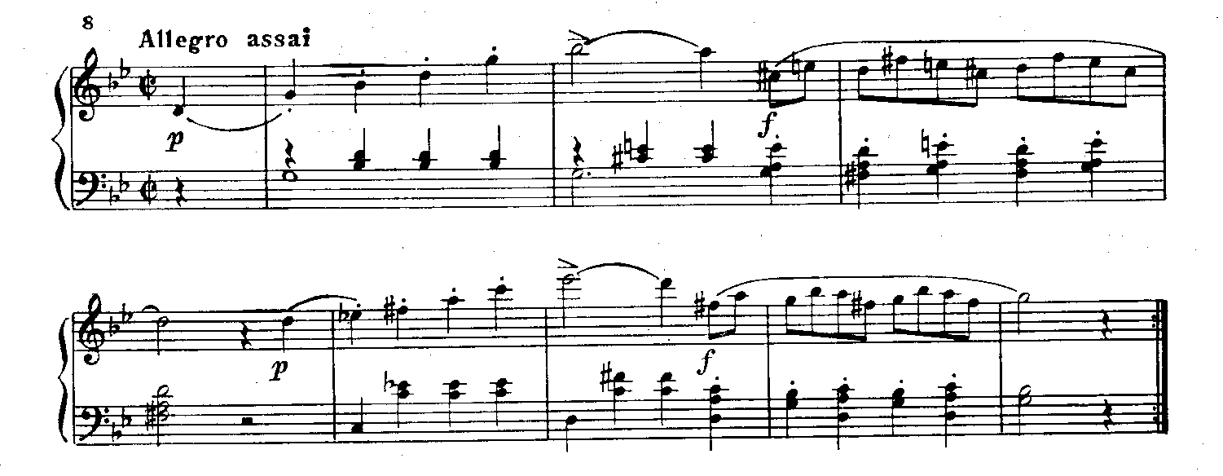

Здесь — совсем иной тип контраста, и это выражено не только в динамическом соотношении, но и в фактурном и мелодическом: так, первый элемент включает подчеркнутую интонацию хореической нисходящей секунды (напомним, что выше шла речь только о контрастных главных темах первых аллегро, и притом не имеющих медленного вступления).
Изредка, при достаточной громкости первого элемента, второй не содержит указания на иной динамический оттенок. Однако менее активная метрическая акцентировка вместе с фактурными, регистровыми и другими условиями все же создает эффект несколько более тихой звучности. Примером может служить тема Сонаты Es-dur Гайдна:

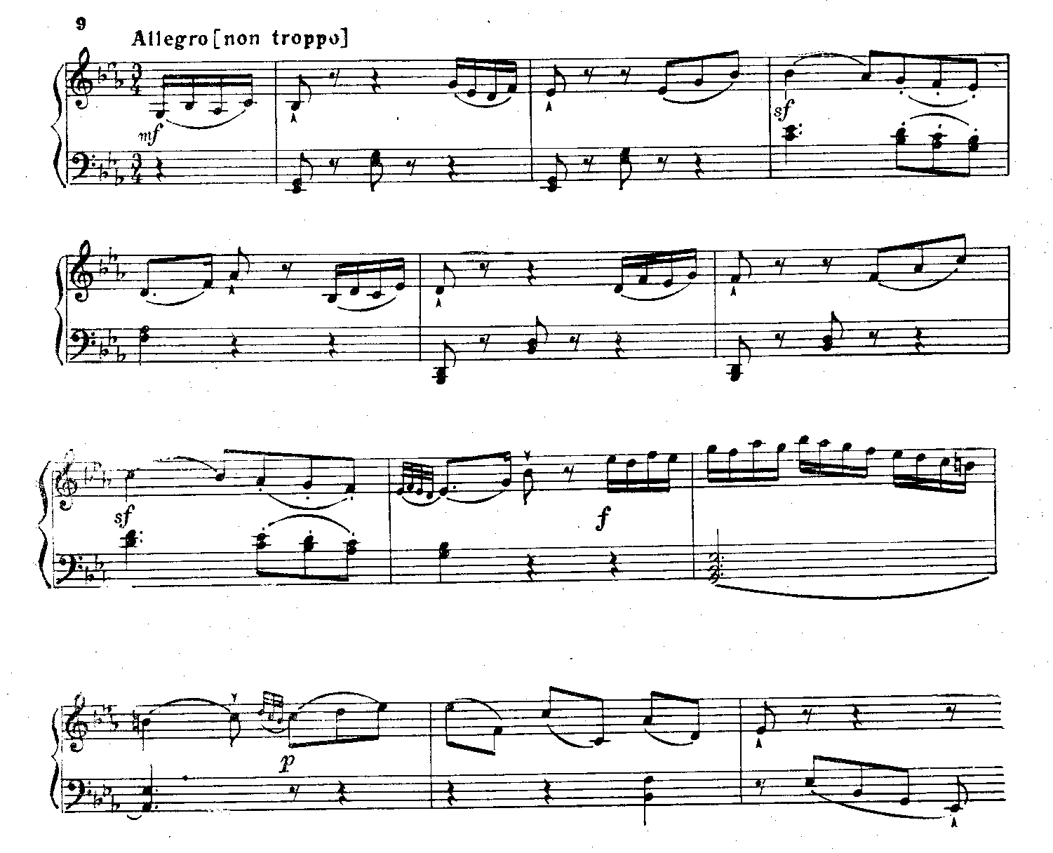
Здесь типичное классическое соотношение смягчено (оба начальных элемента исполняются mf). Контраст как бы сдерживается для того, чтобы затем (такты 9—12 примера) он мог прорваться с большой силой (forte и piano).
Далее, что касается метроритма, то инвариант здесь находится не в области каких-либо соотношений длительностей звуков, а именно в сфере только что упомянутой различной метрической активности контрастирующих элементов. В первом элементе, в отличие от второго, резко выступает сама метрическая акцентуация, подчеркнуты сильные и относительно сильные доли такта (иногда это связывается и с чертами маршевого ритма). Этот фактор носит, собственно, не чисто метрический, а метрико-артикуляционный характер, ибо тут предполагается также определенный характер исполнения, извлечения звука. Но, кроме того, есть и чисто метрический фактор: в первом элементе отсутствуют женские (слабые) окончания мотивов и интонаций, для второго же они, наоборот, очень характерны. Чаще всего оба фактора, определяющие метрический контраст сопоставляемых элементов, действуют вместе, но достаточно и одного из них (так, в примере 7 второй элемент не содержит слабых окончаний). И во всяком случае, для тем рассматриваемого типа исключено обратное соотношение: второй элемент не может быть метрически более активным (в указанном смысле), чем первый [Заметим, что если в первом элементе встречается окончание мотива на слабой доле (такт 2 примера 4), то оно носит ясно выраженный синкопический характер, то есть в данных условиях еще более острый и активный, чем обычное мужское (ямбическое) окончание.].
И наконец, есть инвариант в области мелодики. Чтобы определить его, надо вспомнить интонационные корни обоих элементов контраста. Один из главных источников первого элемента — уже упомянутые обороты сигнально-призывного, фанфарного типа, основанные на движении по трезвучию. В примерах 3, 4, 6, 7 оно выступает в чистом виде, в примерах 2, 5 — несколько осложнено, но явно преобладает.
Иногда описываемые обороты не охватывают всех тонов аккорда и используют входящие в его состав интервалы (например, кварты, квинты, октавы). Настойчивое повторение одного звука (обычно опять-таки в маршевом ритме) тоже нередко исполняет функцию призывной фанфары или входит в ее состав.
Другой интонационный источник мелодики первого элемента — всевозможные декламационно-патетические восклицания, щедро рассыпанные в предшествовавшей венскому классицизму музыке, особенно оперной. Первая фраза Сонаты с-moll Моцарта (пример 4) хотя и движется по тонам трезвучия и представляет собой минорную фанфару, содержит в конце синкопическую интонацию, генетически связанную также и с вокально-речевыми патетическими возгласами. А в теме Квинтета (пример 5) движение по трезвучию завершается интонацией уменьшенной септимы (с разрешением вводного тона), встречающейся во многих патетических темах Баха, Глюка и других композиторов.
Еще один источник активных начальных фраз контрастных тем классиков — так называемые тираты (от итальянского tirare — стрелять), то есть очень быстрые гаммообразные ходы мелкими длительностями, устремленные к метрически опорному звуку. Они стали в музыке XVIII века выражением активной возбужденности, иногда приобретая и оттенок изобразительности (свист пули и т. п.). Быстрота этих гамм не позволяет воспринимать содержащиеся в них поступенные шаги как сколько-нибудь самостоятельные секундовые интонации. На первый план выступает скачок от начального звука к последнему, сопровождаемый эффектом, близким глиссандированию. Секундовые же интонации в собственном смысле никогда не преобладают в начальных фразах исследуемых тем и встречаются в них лишь в ямбическом облике (см. примеры 2, 5).
Вернемся к первому двутакту симфонии «Юпитер» (пример 1). Он кажется сравнительно мало индивидуализированным. Его смысл — в концентрации некоторых из описанных интонационных средств. Тут и утверждение одного и того же устоя (с), и повторение призывной квартовой интонации (G—С), и, наконец, тираты, заполняющие квартовый ход.
Во втором элементе контраста, наоборот, всегда играют весьма заметную роль именно секундовые интонации, обычно реальные, но иногда и скрытые (см. пример 4: интонации g² — аs² и с² — h¹ тактов 3 и 4 ясно воспринимаются и ярко впечатляют — особенно после первого двутакта, где секундовых сопряжений нет вовсе).
Чаще всего секундовые интонации сочетаются с уже упомянутыми слабыми окончаниями, то есть носят хореический характер. Наиболее типичны нисходящие хореические секунды, и притом являющиеся задержаниями. Об их лирической выразительности и связях с чувствительными и жалобными оперными ариями уже говорилось.
Таким образом, для тем описываемого рода существуют три инвариантные пары противоположных средств контраста, которые и образуют некоторый обобщенный первичный комплекс, лежащий в основе этих тем: контраст громкостной динамики (f и р); контраст метрической активности (резко подчеркнутая и менее подчеркнутая акцентуация, мужские и женские окончания); контраст мелодико-интонационный (с одной стороны, фанфарные призывы, патетические возгласы, тираты при отсутствии или незначительной роли секундовых интонаций в собственном смысле; с другой — большая роль именно этих интонаций).
К названным трем парам, казалось бы, следует добавить еще одну.. Ибо в приведенных примерах имеется также контраст фактуры: сначала господствует унисонное или октавное изложение, затем — прозрачное трех- или четырехголосие гармонического склада. Однако вопрос о фактурном контрасте несколько сложнее.
Если обратиться к контрастным темам некоторых медленных вступлений (например, в Симфонии Моцарта Еs-dur, № 39 или в его Скрипичной сонате В-dur, К. 454), легко убедиться, что первый элемент нередко бывает представлен грузными, многозвучными аккордами, играющими роль начальных фанфарных возгласов. Это встречается, однако, и в темах аллегро (см. ниже примеры 12 и 13). Иногда же активный элемент классического контраста содержит и многозвучный аккорд, и октавно-унисонное движение (примеры 6, 7).
Возможны и несколько иные сочетания этого рода. В следующей теме из Скрипичной сонаты Моцарта (К. 481) в первом элементе фанфарные унисонные мотивы главного голоса чередуются с акцентированными аккордами сопровождения (аналогичного типа чередование есть и в теме Сонаты Гайдна — см. пример 9):
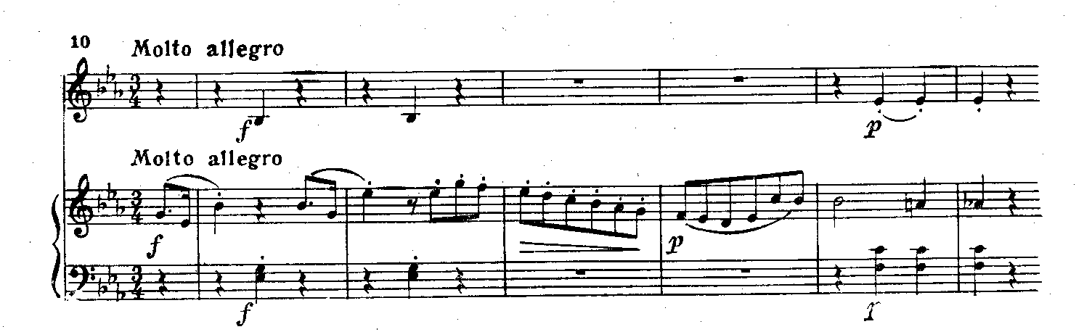

Второй же элемент начинается с одноголосного движения восьмыми staccato и diminuendo, переходящего в legato и piano. И только после этого появляется гармоническое четырехголосие с интонацией нисходящего задержания в мелодии. Здесь очень характерен для Моцарта плавный переход от легкости и грациозности к мягкой лиричности. При этом именно лирический двутакт с четырехголосной фактурой служит центром, к которому во втором элементе контраста устремлено движение.
В теме Симфонии D-dur Моцарта второй элемент контраста основан на чередовании тихих унисонных повторений звука (в маршевом ритме) и четырехголосных аккордов с задержаниями, причем эти аккорды опять-таки служат центральным моментом, а унисонные репетиции играют роль как бы развитого затакта к ним:

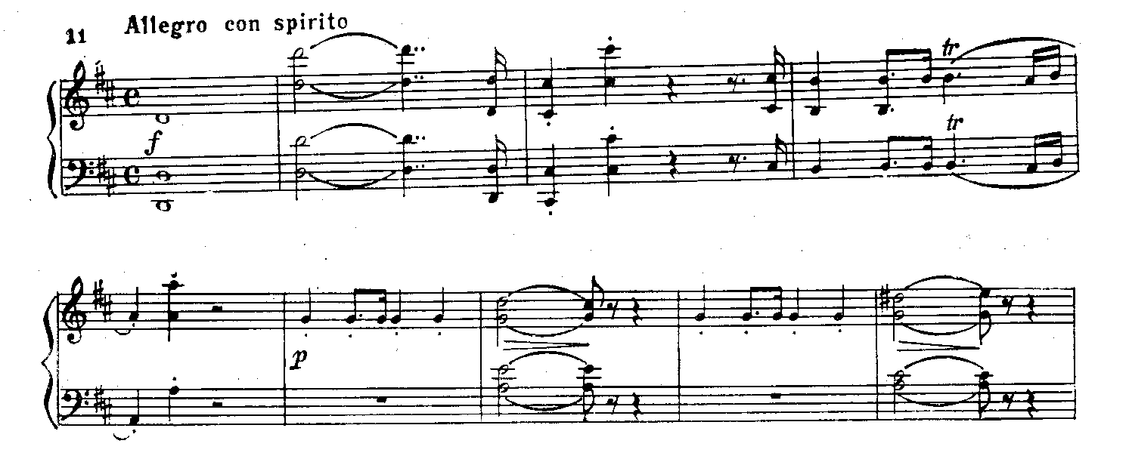
Первый же элемент, как и в симфонии «Юпитер», не содержит движения по трезвучию, а представляет собой более сложный комплекс: унисонное (октавное) изложение, повторение звука в маршевом ритме (воспроизведенное затем во втором элементе), синкопические восклицания декламационного характера (октавные ходы, предваряемые ямбическими секундами, складывающимися в скрытую нисходящую гамму).
В другой Скрипичной сонате Моцарта (К. 380) первая фраза содержит три грузных, многозвучных аккорда, на фоне последнего из которых проходит энергичный мотив шестнадцатыми. Вторая же фраза представляет собой одноголосный пассаж, основанный на том же мотиве, но только звучащем piano и в высоком регистре:

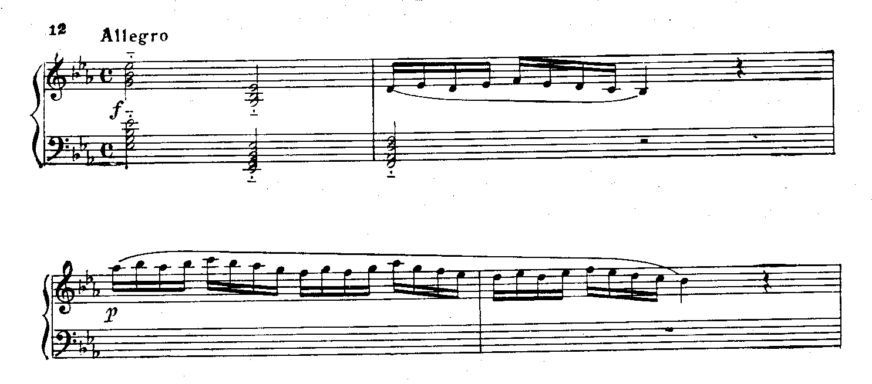
Как и в Симфонии D-dur, один из мотивов начального элемента контраста передается (с другим динамическим оттенком) в ответный, но, в отличие от симфонии, за этим не следует типичного для ответных элементов трех- или четырехголосного гармонического изложения с хореическими интонациями в мелодии (иначе говоря, второй элемент тут не мягкий, лиричный, а только легкий, то есть обладает лишь одним из свойств, типичных для подобных вторых фраз у Моцарта).
Из сказанного вытекает, что в инвариантное ядро рассматриваемых нами тем входит тот или иной фактурный контраст, характер же его не отличается той однозначностью, какая свойственна контрасту динамическому, метрическому и мелодико-интонационному. Можно лишь отметить в качестве некоторой общей тенденции, что первый элемент обычно тяготеет к крайним типам неполифонической фактуры: либо октавно-унисонное изложение, либо, наоборот, акцентированные многозвучные аккорды, либо, наконец, сопоставление того и другого. Во втором же элементе обычно преобладает средний тип фактуры, ставший некоторой нормой мягкого и уравновешенного изложения, то есть упомянутое трех- или четырехголосие гармонического склада с плавным голосоведением. Однако здесь, повторяем, нет той определенности, которая позволила бы присоединить контраст фактуры на равных основаниях к трем парам строго инвариантных средств контраста, хотя обычно фактурное соотношение к этим парам близко примыкает. Все остальные же средства используются в изучаемых нами темах свободно, реализуют различные свои возможности и способствуют воплощению индивидуального характера каждой темы. И это касается не только средств, связанных с отдельными элементами музыки, а потому сравнительно абстрактных (направление движения мелодии, соотношение длительностей звуков), но и отдельных конкретных интонационных оборотов. Так, в примере 5 первый элемент контраста завершается трелью, взлетом на терцию и спадом на уменьшенную септиму. В примере же 4 аналогичные трель, взлет, а затем и спад на уменьшенную септиму налицо во втором элементе. Благодаря piano, быстрому ритмическому движению, прозрачной фактуре и staccato, эта последняя септима, конечно, не носит того патетического характера, что в примере 5, хотя она так или иначе включается в общую драматическую атмосферу сонаты.
Степень индивидуализированности различных тем Моцарта в пределах данного типа очень велика. Так, в Сонате С-dur (пример 2) цельность начального двутакта, преобладание в нем крупных длительностей, секстовый скачок, сравнительно большой диапазон фразы и общая сбалансированность подъемов и спадов вызывают ощущение весомости, широты, уравновешенности, впечатление большой, но покоящейся силы. И лишь сопоставление двух шестнадцатых и четверти в конце двутакта дает его внутренней энергии выход вовне. В начале же симфонии «Юпитер» (где темп быстрее, чем в сонате) краткие динамические импульсы с мелкими длительностями и тиратами сразу создают огромный напор энергии, сочетающийся, благодаря троекратному утверждению тонического устоя, с ощущением прочности, уверенности. А в Сонате D-dur (пример 3) интонационно ничем не осложненная и ритмически почти равномерная начальная фанфара носит менее значительный характер и смягчена танцевальным движением (6/8).
Второй двутакт этой последней темы имеет такое же общее строение,, как и первый двутакт симфонии «Юпитер» (1/2, 1/2, 1), причем начальные полутакты отделены паузами и характеризуются восходящей устремленностью. Но все это использовано здесь со стороны совсем иных возможностей. В условиях прозрачного трехголосия дробность структуры, паузы, короткие восходящие мотивы, а также мелкие длительности, приобретающие вместе с трелями характер украшений, придают фразе оттенок игриво-галантной легкости. Лирическая же интонация задержания в половинном кадансе воспринимается как проявление галантной чувствительности. Характерно, что сопоставление в этом кадансе мелких длительностей (шестнадцатые) и крупной (четверть с точкой) сообщает музыке не энергию (как в активных начальных двутактах, см. примеры 2, 1), а скорее изящество, изысканность, некоторую пикантность (наоборот, вторая фраза симфонии «Юпитер» свободна от черт галантного стиля, носит более певучий и лирический характер, воплощенный посредством наслоения трех хореических секунд все в той же структуре суммирования — полутакт, полутакт, однотакт).
В некоторых главных партиях моцартовских аллегро налицо как бы двойное контрастное сопоставление. Ибо второй элемент контраста может быть достаточно различным даже по общему жанровому облику: он бывает легким и игривым (с чертами танцевальности), мягким, певучим и чувствительным, а в миноре жалобным и скорбным (пример 5). И в Сонате с-moll (пример 4) сперва энергичному и патетичному начальному двутакту отвечает двутакт более легкий, с танцевальным оттенком (тут есть слабые окончания, но нет хореических секунд), а затем — после видоизмененного повторения этого контрастного четырехтакта — всему восьмитакту противопоставляются фразы более скорбно-драматического характера, содержащие нисходящую хроматику и задержания.
Пример аналогичного двойного контраста в мажоре — тема Квинтета Es-dur Моцарта для валторны и струнных. Сначала дается (и повторяется) контраст веского и легкого элементов, а затем им обоим, вместе взятым, отвечает певучая, мелодичная фраза:

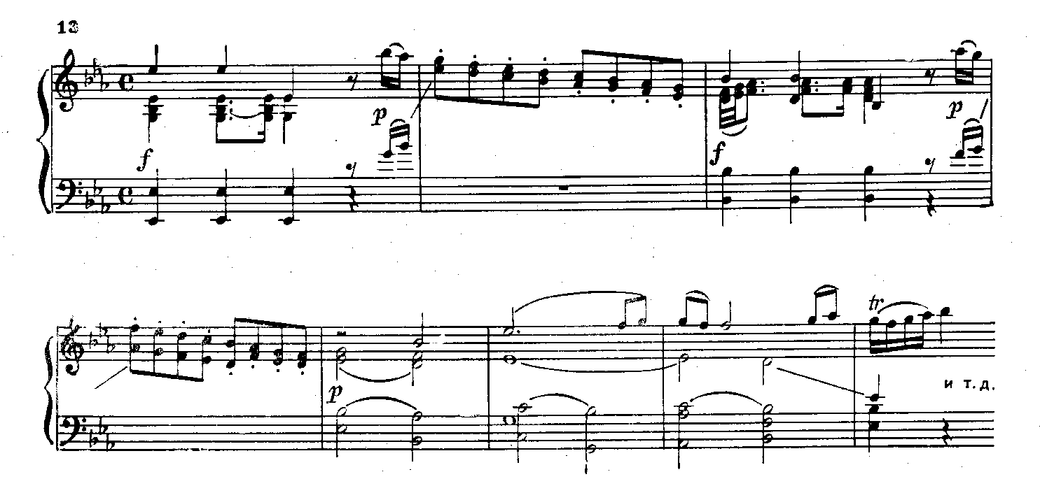

Индивидуальный характер каждой темы описываемого общего типа связан не только с использованием различных возможностей средств, не принадлежащих первичному комплексу, то есть основному инвариантному ядру контраста, но и с соотносительностью тех средств контраста, которые в это ядро входят. Имеется в виду, что второй элемент всегда воспринимается в его сравнении и сопоставлении с первым. Так, после чистого, лишенного секундовых интонаций движения по трезвучию даже ямбические и восходящие секунды воспринимаются (разумеется, в соответствующих фактурных и динамических условиях) как смягчение (пример 3). Наоборот, если первый элемент контраста сам завершается ямбической секундой (примеры 2, 5) или тиратой (пример 1), то в высшей степени естественно господство во втором элементе именно хореических секундовых интонаций (примеры 1, 2, 5). Это показывает, сколь разнообразной может быть реализация даже тех средств контраста, которые образуют его инвариантное ядро, его первичный комплекс. Этот комплекс, или инвариант, достаточно прочен и определенен, но в то же время, как видно из всего сказанного, гибок и подвижен.
Только что упомянутая соотносительность средств, применяемых в первом и во втором элементах рассматриваемых тем, может служить также иллюстрацией одного из общих положений, касающихся содержательных возможностей музыки: она часто отражает не столько какие-либо определенные явления действительности, сколько отношения, в которых могут находиться разные явления (с этим отчасти связана возможность различных программных истолкований непрограммного сочинения — при таких истолкованиях сохраняются неизменными именно отношения между соответствующими элементами). И в самом деле, в проанализированных темах на первом плане находится некоторое контрастное отношение; оно, разумеется, не вполне одинаково в различных приведенных примерах, но все же варьируется в значительно меньших пределах, чем составляющие его элементы. Если проиграть подряд одни лишь вторые фразы примеров 2, 3, 4, 7, 10, 12, обнаружится, что между ними не так уж много общего. А вместе с первыми фразами они явно образуют варианты одного и того же контрастного отношения. Однако полностью абстрагировать отношение от характера его элементов, конечно, нельзя.
Проведенный анализ средств контраста в некоторых начальных темах венско-классических (в основном моцартовских) циклов был, однако, призван продемонстрировать прежде всего механизм реализации выразительных возможностей средств в целостном их комплексе, а тем самым и соотношение между отдельными средствами и содержательным целым. Общие положения, что целое подчиняет себе элементы, что контекст обусловливает реализацию какой-либо определенной возможности отдельного средства, будучи вполне справедливыми, недостаточны, поскольку остается не совсем ясным, как же возникает это целое — даже на уровне тематического материала. И здесь, видимо, важно выдвинутое и разъясненное на предыдущих страницах положение о неравноправии средств, о существовании в каждом отдельном случае некоторого обобщенного первичного комплекса, играющего для других средств, входящих в данное конкретное целостное образование, роль своеобразного ориентира. И если мы охарактеризовали как иллюзию представление, будто короткие, отделенные друг от друга восходящие мотивы узкого диапазона сами по себе энергичны (это лишь их возможность, реализованная в первом двутакте симфонии «Юпитер»; во втором двутакте Сонаты D-dur, пример 3, реализована другая возможность), то подобные представления оказываются, наоборот, вполне правомерными, когда они относятся к какому-либо исторически сложившемуся первичному комплексу: мы уже убедились, что в системе средств классической музыки громкое, метрически весомое и акцентированное движение по тонам трезвучия имеет уже и само по себе активный, мужественный характер. Другие же средства такого рода мотивов и фраз подчиняются этому характеру, и впечатление об их изначальной активности действительно иллюзорно.
Положение о неравноправии, о неодинаковой роли различных средств необходимо уточнить и развить. В одном из следующих разделов книги будет показано, что это неравноправие свойственно самой системе музыкальных средств (известное неравноправие элементов — одно из условий существования любой системы вообще). Но и с точки зрения выразительности конкретного тематического образования различие средств по их значению не ограничивается тем, что одни входят в первичный комплекс, образуют его, а другие нет. Так, мы уже видели, что если никакой определенный тип фактурного контраста начальных фраз и не принадлежит инвариантному ядру рассмотренных тем, то какой-либо фактурный контраст все же обязателен, а кроме того, существует некоторая тенденция к плавному трех- или четырех-голосию во втором элементе и к более крайним типам изложения (унисоны и многозвучные аккорды) в первом. И этот фактурный контраст настолько близко примыкает к бесспорно инвариантным средствам, что его включение или невключение в первичный комплекс представляет собой вопрос до некоторой степени условный, допускающий оба решения. Однако остальные средства, явно не входящие в первичный комплекс, тоже неравноправны.
Обратимся к гармонии, которой мы до сих пор не касались. Господствующая роль тоники в первом (унисонном) элементе определяется в данных стилевых условиях уже его начальным положением. Иногда он не предполагает — в первом проведении — никакой другой гармонии (примеры 3, 4, 6, 7, 9, 10), иногда же содержит также неустойчивость и заканчивается на доминанте (примеры 5, 11, 12). Во втором элементе вместе с гармонической фактурой обычно налицо смены гармонии, причем завершается он чаще, чем первый, доминантой (примеры 1, 3, 4,6, 9,11, 12).
Однако общая направленность гармонического движения от тоники к доминанте (а затем и обратно — от доминанты к тонике) настолько типична для самых разнообразных начальных построений классиков, независимо от характера самих мотивов, что соотношение гармонических функций не может сколько-нибудь активно участвовать в формировании этого характера, в частности мотивного контраста. Действительно, в примерах 1, 4, 6 контрастное построение из двух элементов сразу повторяется, причем элементы как бы обмениваются своими гармоническими функциями: первый звучит при повторении на доминанте, второй завершается тоникой. Но этот «обмен» заметно не влияет на выразительность мотивов и на их контраст. Между тем очевидно, что аналогичный «обмен» мелодическими рисунками или ритмами был бы невозможен без резкого искажения мотивов и их соотношения.
Назначение гармонических функций здесь прежде всего формообразовательное — способствовать цельности, динамичности и относительной завершенности построения. В выразительном же отношении они участвуют в создании прежде всего не контраста мотивов, а того общего, что их объединяет. При быстром темпе, единой, равномерной и четкой ритмической пульсации (пусть более акцентированной в первом элементе контраста, но ясно ощутимой и во втором) чередование основных гармонических функций, подчеркивающее ладовый центр и тяготение к нему доминанты, приобретает — вместе с только что названными другими средствами — большое эмоционально-тонизирующее значение. В то же время оттеняется неизменность выразительного характера контрастирующих мотивов: они остаются такими же, несмотря на противоположную гармонизацию, и, следовательно, как бы утверждают себя и свой контраст не только путем повторения, но и посредством демонстрации при этом повторении своей полной сохранности в совершенно иных условиях.
И все-таки гармонии тоники и доминанты не остаются совсем безучастными и по отношению к выразительности самого контраста мотивов: каждая гармоническая функция обладает различными выразительными возможностями и позволяет звучащему вместе с ней мотиву извлечь из нее ту, которая соответствует характеру этого мотива. Тоническая гармония при сочетании с активным мотивом усиливает впечатление уверенности, решительности (такты 1—2 примера 1), а при сочетании с мотивом лирическим — способствует воплощению его менее динамичного, более спокойного характера (такты 7—8). Доминантовая же гармония оборачивается в «слабом» мотиве неустойчивостью, меньшей уверенностью (такты 3—4), а в «сильном» — динамической устремленностью (такты 5—6).
Таким образом, по их роли в формировании выразительного характера мотивно-тематических построений того или иного рода разные средства образуют известную градацию. Некоторые из них составляют инвариантное ядро (первичный комплекс) тем данного рода и могут быть, при всем разнообразии их применения, использованы в этих темах лишь однозначным способом (например, в рассмотренных контрастных темах определенные средства всегда служат воплощению сильного элемента контраста, противоположные же — воплощению слабого). Другие средства, не будучи инвариантными, более или менее близко примыкают к ним, то есть хоть и не всегда, но в большинстве случаев применяются в темах данного рода однозначным образом (в разобранном случае это относилось к фактурному контрасту). Далее, есть средства, которые используются в разных темах данной группы не одинаково, а со стороны разных (даже противоположных) своих выразительных возможностей, подчиняясь инвариантному ядру и способствуя индивидуальному своеобразию каждого конкретного образца. В рассмотренных примерах к числу таких средств принадлежат направление мелодического движения, диапазон мотивов, те или иные соотношения длительностей звуков, слитность или дробность структуры. Мы видели, что в образуемых этими средствами противопоставлениях каждый член противопоставления не связан жестко — во всех случаях — с каким-либо из двух контрастирующих мотивов, а может в одних темах сочетаться с первым мотивом, в других — со вторым. И наконец, существуют средства, которые в определенных условиях и определенных отношениях обладают настолько малой непосредственно выразительной активностью, что даже в рамках одной и той же темы могут сменяться противоположными средствами без заметного влияния этой смены на основной характер соответствующих мотивов (мы только что констатировали такой случай на примере тонической и доминантовой гармоний, каждая из которых оказалась способной обслуживать выразительность любого из двух контрастирующих мотивов одной и той же темы).
Само собой разумеется, что в темах разного рода налицо разные первичные комплексы (инвариантные ядра), а потому реальная роль разных средств и элементов музыки в формировании общей выразительности (а следовательно, и их неравноправие) может носить очень неодинаковый характер, в частности весьма отличный от того, какой наблюдался нами в темах рассмотренного типа. Напомним также, что инвариантные черты, например, ряда протяженных мелодий не сводятся к содержащимся в них первичным комплексам (см. выше сноску на с. 33) [Так, в статье автора этих строк «Заметки о мелодике романсов Глинки» (в кн.: Памяти Глинки. Исследования и материалы. М., 1958) выведено инвариантное ядро определенной группы мелодий мажорных романсов Глинки («Венецианская ночь», «Где наша роза», «В крови горит огонь желанья», «Я помню чудное мгновенье», «Мери»). Эти мелодии отличаются светлым лиризмом, пластичностью, изяществом, необычайной стройностью и завершенностью. Каждая из них начинается широкой фразой с секстовой основой диапазона (чаще всего между V и III ступенями лада). Далее следует распевание диапазона или его части, причем происходит ладовая перекраска звуков и интонаций (отклонение в параллельную или доминантовую тональность). Кульминация построения (основного периода, строфы, куплета и т. п.) либо не выходит за пределы диапазона начальной фразы, либо расширяет его только на секунду. В заключительной же фразе появляется звук IV повышенной ступени, создающий в сопоставлении с обычной IV ступенью элемент хроматики (явной или скрытой) и вносящий в мелодию новый (и весьма тонкий) оттенок лирической выразительности. И наконец, все мелодии пронизаны теми или иными зеркально-симметричными соотношениями — инверсиями мотивов, повторениями тех же интонаций в обратном порядке и т.д. Само собой разумеется, что любая из этих мелодий неповторимо индивидуальна. Но для раскрытия индивидуального характера каждой из них как раз и нужно знать инвариантные свойства всей группы, дабы не счесть, что ими исчерпываются индивидуальные черты отдельной мелодии.].
С некоторыми трудностями приходится иногда сталкиваться при определении круга тем данного рода. Здесь едва ли возможно дать указания, годные для всех случаев. Заметим, однако, что для отыскания инвариантного ядра необходимо располагать достаточно большим числом образцов, а, с другой стороны, включать в это число следует лишь образцы максимально родственные между собой, то есть безусловно относящиеся к одному жанрово-стилистическому типу. При этом обычно существуют и промежуточные случаи, близко подходящие к тому или иному типу, но не относящиеся к нему с полной бесспорностью. Вероятно, с чисто методической точки зрения было бы осторожнее оговаривать подобные случаи как особые и во избежание ошибок не включать их в тот круг типичных образцов, по которым отыскивается первичный комплекс. Вообще же надо постоянно помнить, что каждый художественный образец конкретен и индивидуален тогда как существующие в общественном музыкальном сознании первичные комплексы являются представлениями обобщенными и типичными. Диалектика анализа состоит здесь в том, что обнаружение этих типичных комплексов служит, как упомянуто, одним из необходимых условий раскрытия индивидуального своеобразия тем.
Очень важно в связи с этим также видеть ту меру, за которой количественные историко-стилистические изменения переходят некоторую качественную грань. Так, примеры 6, 7 из ранних сочинений Бетховена демонстрируют, в общем, тот же тип контраста, какой характерен для аналогичных тем Моцарта. Но второй элемент не имеет у Бетховена того оттенка чувствительности, какой обычно есть у Моцарта: в примере 7 нет слабых окончаний, а в примере 6 нисходящая хореическая секунда гармонизована не как задержание (более редкое применение задержаний в ситуациях, где они раньше применялись часто, является, как известно, одной из характерных черт стиля зрелого Бетховена). Другая особенность примера 6 — предельный лаконизм второго элемента: в нем всего три аккорда, он занимает один такт, а первый элемент — три (у Моцарта при неравенстве контрастирующих элементов расширяется второй, более певучий, см. пример 2). Это связано и с характером контраста: значение второго элемента в примере 6 не только, как это бывает и у Моцарта, смягчение, вздох, зародыш будущей лирической побочной партии сонаты, но и сдерживание напора чрезвычайно энергичного первого элемента. Наконец, в бетховенском примере первый (активный) элемент контраста более индивидуализирован, чем это обычно имеет место у Моцарта (к этому вопросу мы еще вернемся не один раз).
В Семнадцатой же сонате содержание начального контраста уже совершенно преобразовано. Как и в Пятой (пример 6), первый элемент содержит аккорд и движение по тонам трезвучия, а второй основан на хореических интонациях нисходящих секунд. Однако, благодаря арпеджированию аккорда, медленному темпу (Largo) и тихой звучности, первый мотив воспринимается отнюдь не как обычный активный и энергичный элемент контраста, связанный с оборотом фанфарного типа, а скорее как проникновенный и сосредоточенный зов внутреннего голоса. Ответная же фраза превращает типичные интонации lamento (задержания) в более стремительное и смятенное движение (Allegroо), вливающееся затем в мотив скорбно-лирического размышления (Adagio).
И только в равномерной по темпу связующей партии оба элемента контраста обретают несколько более обычный вид, хотя, в противоположность характерному для начальных тем этого рода фактурному контрасту двух элементов, они объединены общим активно пульсирующим cопровождением:

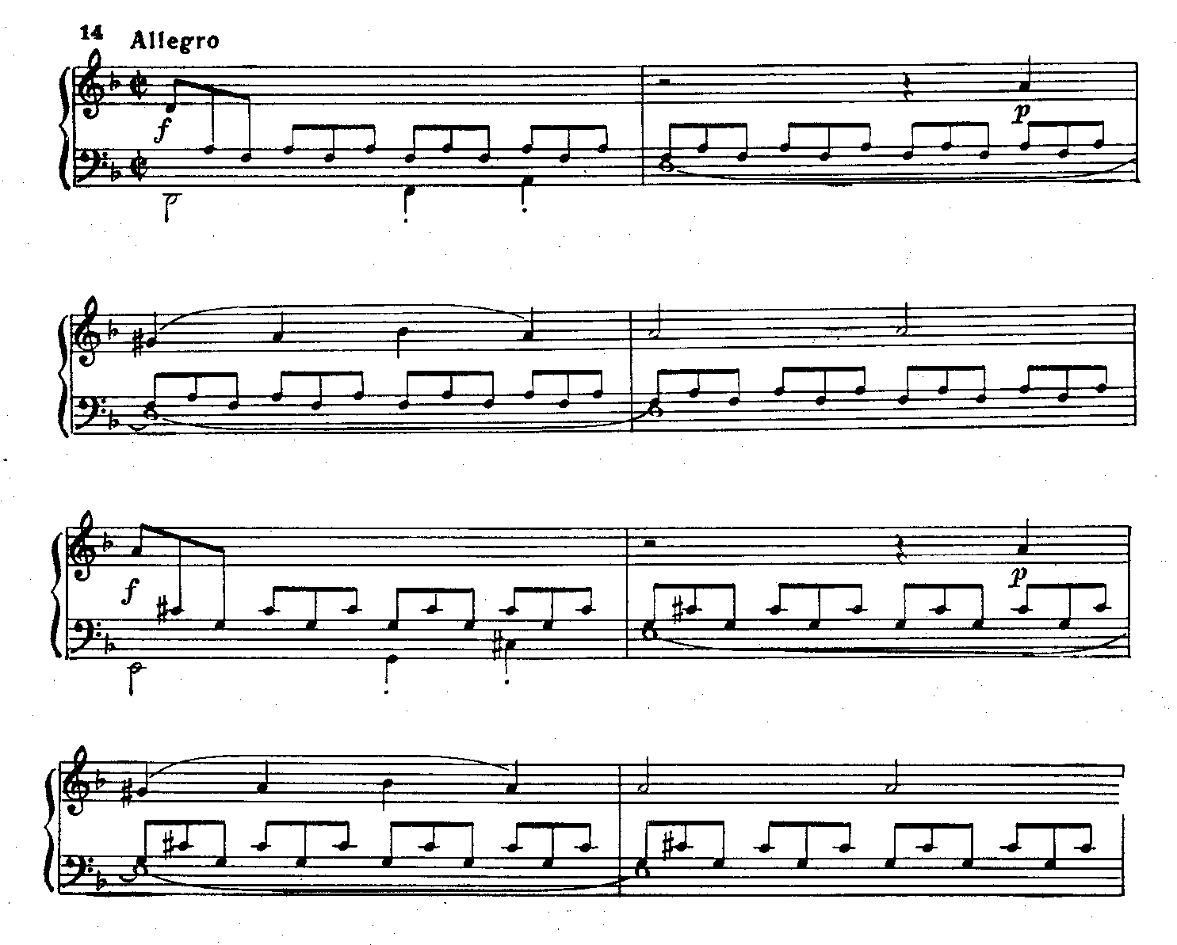

Особенно интересно начало «Аппассионаты». Тут контраст соответствует рассмотренному венско-классическому почти во всех отношениях. Фразы равны по протяженности (двутакты) и идут в одном темпе Allegro assai (а не Lergo Allegro, как в начале Семнадцатой сонаты). В первом двутакте — движение по трезвучию в активном метроритме (ямбические мотивы) при унисонно-октавном изложении; во втором — ритмически менее активная секундовая интонация мелодии при четырехголосном гармоническом складе (см. пример 41). Однако, помимо того что второй двутакт несет прежде всего функцию сдерживания, оттенок pianissimo сообщает и первому двутакту совершенно новый смысл.
Изменение по сравнению с приведенными образцами Моцарта и раннего Бетховена (примеры 1—7) касается здесь одного из свойств инвариантного ядра соответствующей группы тем (громкостной динамики), а потому носит характер радикального новаторства. Индивидуальность заострена тут (как и в начале Семнадцатой) до уникальности: едва ли можно включить тему «Аппассионаты» в число каких-либо тем того же рода. Но столь же несомненно, что генетически первый четырехтакт этой темы связан с рассмотренным венско-классическим контрастом. Следовательно, в первичный комплекс начала «Аппассионаты» входит и то, что объединяет его с этим контрастом, и то, что решительно от него отличает, то есть звучность pianissimo. Этот последний фактор чрезвычайно активен, определяет важнейшую сторону выразительности темы и ориентирует в определенном направлении многие другие средства (подробнее об этом см. в разделе о множественном и концентрированном воздействии).
Аналогичным образом уникальны, например, начало Скерцо b-moll Шопена, его Фантазии f-moll, Второй симфонии Бородина, «Шехеразады» Римского-Корсакова; но все эти тематические образования происходят в конечном счете из того же венско-классического сопоставления унисонно-октавных мотивов и фразы гармонического склада. И это облегчает поиски в каждом из названных случаев его первичного комплекса [Анализ Фантазии f-moll и Скерцо b-moll Шопена см. в кн.: Мазель Л Исследования о Шопене. М., 1971].
Подобно тому как при определении инвариантного ядра какой-либо группы тем необходимо принимать во внимание соответствующие историко-стилистические границы (разумеется, и жанровые), так надо учитывать и местоположение анализируемых тем в музыкальной форме и их роль в ней. Напомним вновь, что рассмотренный тип контрастной темы первого аллегро сонатно-симфонического цикла предполагает отсутствие перед аллегро вступления. Ибо активный элемент контраста одновременно играет роль вступительной фанфары, призывающей слушателей к вниманию (генетически он действительно связан с подобными фанфарами, начинавшими, в частности, многие оперные увертюры). При наличии же вступления эту роль играют его первые такты, и дублирование той же функции в теме аллегро было бы бессмысленным. Классические главные партии носят в таких случаях иной характер: контрастируя вступлению по темпу, они обычно начинаются тихо [Об этом см. статью: Климовицкий А. О главной теме и жанровой структуре первого Allegro «Героической». — В кн.: Бетховен, вып. 2. Ред.-сост Н Л Фишман.М., 1972, с. 75]. Так, например, главная тема Первой симфонии Бетховена хотя и содержит контраст, но все же не относится к описанному выше типу, ибо ей предшествует медленное вступление:

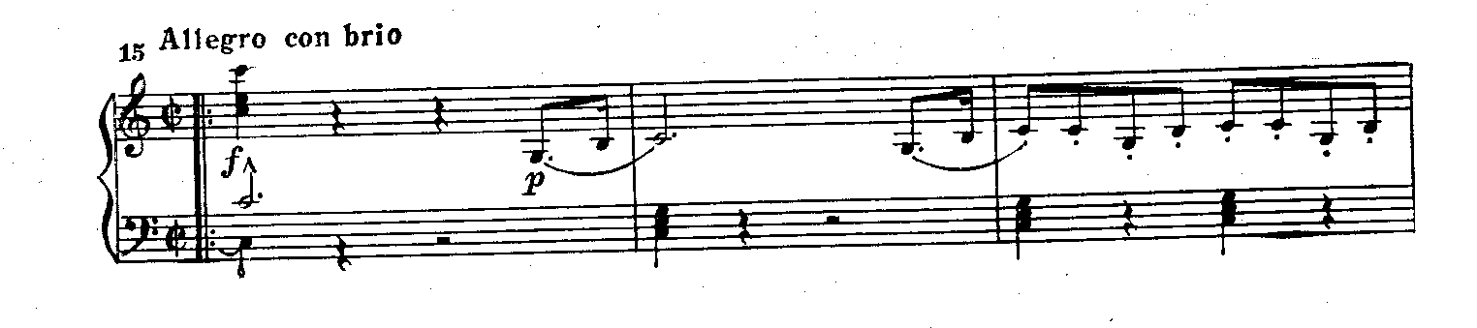

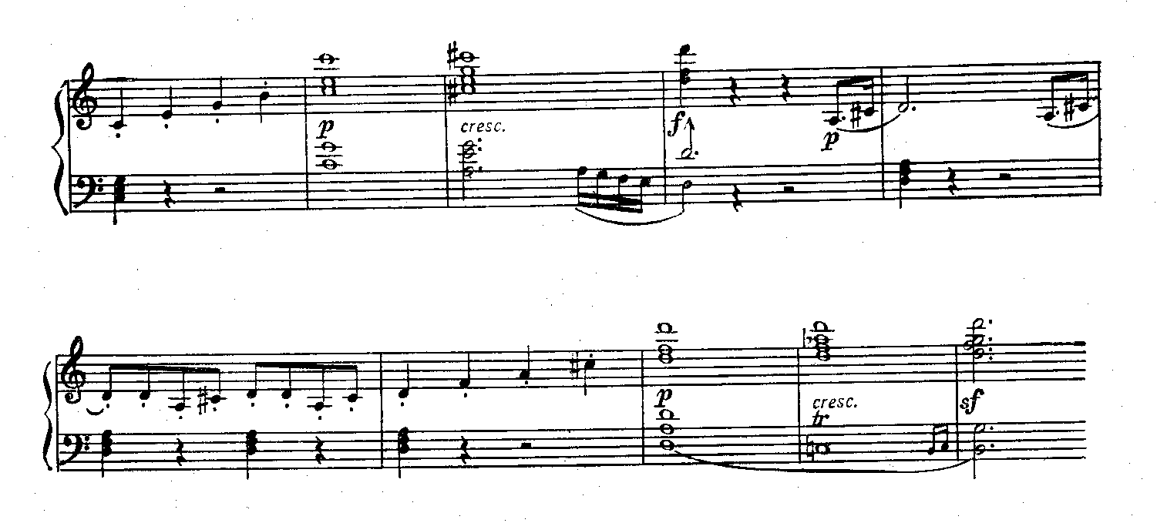

Второй элемент контраста — аккорды целыми нотами — носит явно сдерживающий характер (как бы плотина, преграждающая путь движению), а первый — активный и устремленный — лишен весомости, так как в нем преобладают (при тихой звучности) сравнительно небольшие длительности звуков, взятые к тому же staccato (заметим, что piano и даже pianissimo сами по себе не исключают весомости звуков, — вспомним вновь начало «Аппассионаты»). Но если в теме Первой симфонии активный элемент контраста все же имеет некоторые общие черты с мотивами сигнально-фанфарного корня (опора на трезвучие, однако при большой роли вводнотоновой интонации h—с), то в теме Крейцеровой сонаты (также звучащей после медленного вступления и содержащей контраст того же типа, что и тема симфонии) первый элемент контраста от подобных черт уже свободен: в его основе — напряженное восхождение секундовыми интонациями (второй же элемент — снова сдерживающие аккорды целыми нотами, ритмически не отделенные, как и в теме симфонии, от предшествующего движения; см. пример 16).
Последние примеры призваны лишний раз подчеркнуть, какой осмотрительности требует определение круга тем того или иного образно-жанрового рода. От определения же этого круга зависит отыскание первичного комплекса, а следовательно, и верное понимание самой структуры выразительности анализируемого мотивно-тематического образования, реальной роли в этой структуре различных сторон и элементов музыки.
Из предыдущего изложения можно было также видеть следующее: иногда мотивно-тематическое образование содержит не один первичный комплекс, а несколько; кроме того, первичный комплекс допускает понимание одновременно и более широкое, и более узкое. Действительно, контрастное сопоставление энергичного и мягкого элементов, основанное на описанных инвариантных парах противоположных средств, стало в XVIII веке достоянием общественного слуха, то есть

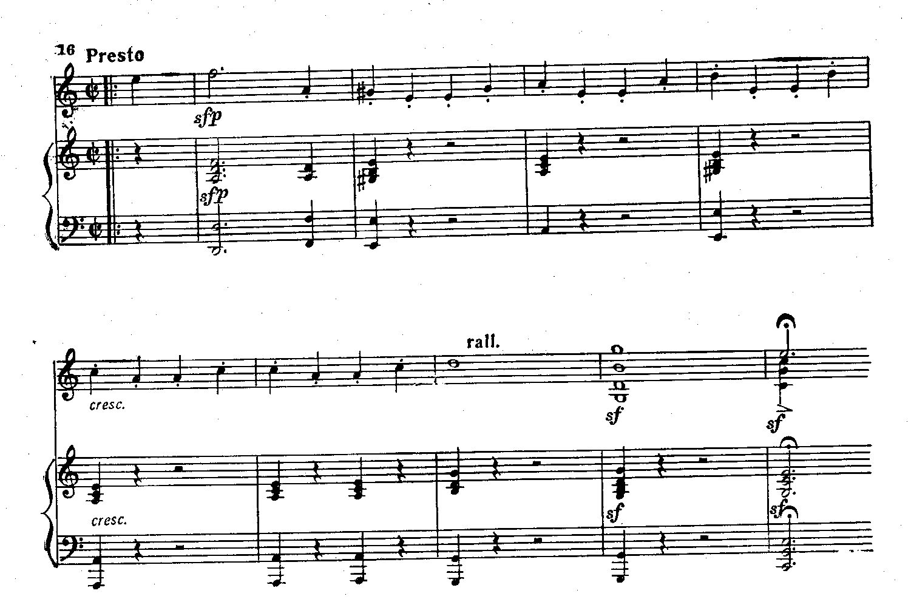

превратилось в новый и более сложный первичный комплекс по сравнению с теми, какие были известны музыкальному сознанию предшествующего периода. Но этот сложный комплекс, очевидным образом, состоит из двух простых. А первый из них, в свою очередь, как мы уже убедились, может включать в себя несколько еще более элементарных: призывные фанфарные интонации, тираты, патетические возгласы. Наконец, существуют мотивно-тематические образования, в которых движение по трезвучию и интонации нисходящих задержаний даны не в контрастном сопоставлении, а в органическом взаимопроникновении внутри единого однородного целого. Такова, например, главная тема увертюры «Леонора № З» Бетховена. Ясно, что подобные образования основаны на сплаве двух первичных комплексов [Подробнее о такого рода темах Бетховена, их происхождении и смысле см.: Мазель Л. Заметки о тематизме и форме в произведениях Бетховена раннего и среднего периодов творчества.— В кн.: Бетховен, вып. 1. Ред.-сост. Н. Л. Фишман. М., 1971, с. 108—112]. Очевидно также, что анализ любого мотивного образования — от темы симфонии до мелодии массовой песни, — выявляющий сплав типичных интонаций разного жанрово-стилистического корня, есть анализ, исходящий именно из первичных комплексов, которые подчиняют своей выразительности остальные элементы целого. На этих же страницах речь шла лишь о принципиальной основе такого анализа.

*
Теперь, после того как в принципе выяснено соотношение между отдельными средствами и целостным комплексом и раскрыт основной механизм реализации выразительных возможностей средств, естественно исследовать эти возможности в более широком плане, то есть с точки зрения контекста не отдельных произведений, тем или мотивов, а некоторой системы музыкального языка. Действительно, музыкальные средства имеют очень различную природу и потому играют неодинаковую роль не только в разных конкретных случаях, но и во всей системе европейской музыки последних столетий. Это связывается также с существенными различиями в круге и характере выразительных возможностей разных средств.
Постановку вопроса об этих возможностях допускают средства и очень частные (например, определенная ритмическая фигура, гармония и т. д.), и очень общие, то есть стороны и элементы музыки вообще. Так, в пределах некоторой музыкальной системы можно говорить о выразительных возможностях одного элемента (ритма, гармонии, звуковысотной линии) по сравнению с другими. Более того, свою специфику имеют в этом плане (то есть в плане содержательных возможностей) и разные виды искусства — музыка, живопись и т. д., и даже искусство в целом (по сравнению с наукой). Очевидно, что вопрос о выразительных (содержательных) возможностях ставится и решается по-разному в зависимости не только от характера, но и от широты, объема, от степени общности или частности того средства, о котором идет речь.
Кроме того, существуют средства, связанные с каким-либо одним элементом музыки, и средства более комплексные. К числу первых относятся, например, синкопа, пунктированная фигура (метроритмические средства), поступенный подъем, скачок, скачок с заполнением (средства, связанные с мелодической линией), уменьшенный септаккорд, внезапная модуляция (гармонические средства). К числу вторых принадлежат все первичные комплексы (упомянутые нами и не упомянутые), но, конечно, не только они. Средство может быть комплексным (охватывать несколько сторон музыки), но не играть роли общезначимого музыкального «слова». В частности, иногда оно оказывается достоянием стиля одного композитора, иногда же имеет гораздо более широкое распространение, но при этом не несет сколько-нибудь определенной выразительной нагрузки. И если интонация задержания имеет довольно ясно очерченную эмоционально-смысловую сферу применения, а потому служит первичным комплексом, то такое, например, комплексное средство, как камбиата, видимо, лишено подобной сферы и поэтому не приобрело значения первичного комплекса. Естественно, что у средств чисто элементных, рассматриваемых в отвлечении от связей с другими элементами, круг выразительных возможностей, при прочих равных условиях, менее определенен, чем у средств комплексных. Поэтому легче очертить круг возможностей того же задержания, чем абстрактно взятой нисходящей секунды или движения от сильного времени к слабому.
Далее, независимо от элементного или комплексного характера средств, существуют средства более непосредственно выразительные, активные, характерные и средства пассивные, менее характерные. Эффект первых сравнительно меньше зависит от связей с другими элементами и нередко в значительной мере подчиняет себе выразительность последних. Вторые, наоборот, легче предоставляют свои различные выразительные возможности как бы в распоряжение других элементов. Например, среди аккордов классической гармонии уменьшенный септаккорд обладает более характерной выразительностью, чем мажорное трезвучие. Круг возможностей уменьшенного септаккорда даже определеннее и специфичнее, чем круг некоторых комплексных средств. Однако присоединение к абстрактно представляемому аккорду каких-либо других параметров (например, forte или piano, высокий или низкий регистр, тесное или широкое расположение) вызывает дальнейшую конкретизацию круга выразительных возможностей, так как средство становится более определенным и комплексным (иначе говоря, круг возможностей любого элементного средства всегда неопределеннее, чём комплексного, включающего это же элементное средство).
Неодинаково ясно очерчен круг выразительных возможностей и самих элементов музыки, казалось бы, равноправных, например высотных и временных соотношений звуков. Так, определить выразительные возможности мелодического скачка, даже взятого вне лада и других условий, значительно легче, чем возможности сопоставления двух резко различных длительностей, рассматриваемого вне метроритмической организации, темпа, динамики.
И наконец, круг выразительных возможностей одних средств остается неизменным на протяжении весьма продолжительного периода, а других—подвержен более заметной исторической эволюции. Но этот вопрос уже вплотную подводит к таким различиям между средствами (и их типами), которые относятся к числу самых фундаментальных. Различия эти связаны с неодинаковой степенью зависимости средств от всей системы музыкального языка. Существуют средства, выразительные возможности которых в очень большой мере основаны на определенных физических, физиологических и психологических предпосылках либо же на ассоциациях, обусловленных реальными жизненными связями между звуковыми и незвуковыми явлениями. И если система, куда эти средства включаются, не подвергает их возможности особой трансформации, а оставляет как бы в первозданном виде, они допускают изучение, почти независимое от системы. Среди средств европейской музыки последних столетий наиболее показательна в этом отношении громкостная динамика. Она опирается на соответствующие естественные предпосылки очень непосредственно.
Действительно, громкие звуки при прочих равных условиях сильнее воздействуют на нервную систему, больше раздражают, возбуждают, нежели тихие. Точно так же извлечение громкого звука требует большего напряжения, большей затраты энергии, чем извлечение тихого. Усиление звука обычно связывается поэтому с нарастанием напряжения, а ослабление — с затуханием, успокоением. Понятно также, что усиление легко ассоциируется с приближением источника звука, ослабление — с удалением; на этом основаны многие изобразительные эффекты в музыке. С другой стороны, тихий, таинственный шорох способен настораживать человека и животных, как возможный признак опасности, свидетельство о притаившемся враге. Кроме того, само восприятие еле слышных звуков требует напряженного внимания. Отсюда — особые выразительные возможности очень тихих звучаний в музыке. Разумеется, степень, в какой применяется громкостная динамика в разных музыкальных стилях и жанрах, весьма различна, как различен и характер применения. Но действие самих очерченных предпосылок выразительности громкостной динамики остается более или менее неизменным.
И происходит это, в частности, потому, что европейская музыка до сих пор не предполагала какой-либо специфической организации динамических оттенков — например, их прерывной многоступенной шкалы, измеримых количественных соотношений, подобных соотношениям высотным или ритмическим (подробнее об этом — в разделе «О системе музыкальных средств»).
Существуют, однако, и совсем другие стороны, элементы и средства музыки. Их выразительные возможности не допускают анализа вне системы, так как они только и возникают (исторически складываются) вместе с ней. Такова ладовая организация музыки, не имеющая подобий во внешнем мире и опирающаяся на акустические и физиологические предпосылки очень опосредствованно. Объективные свойства ладовых оборотов обусловлены поэтому прежде всего их местом и ролью в соответствующей системе, а отсюда уже вытекают их различные выразительные возможности.
Ладовая основа и громкостная динамика являются в описанном смысле полярно противоположными сторонами европейского и, вероятно, многих иных музыкальных языков. Другие стороны музыки занимают в этом отношении как бы промежуточное положение: надо всегда помнить об их месте в системе и об их специфической организации, но значение для их выразительных возможностей естественных предпосылок и жизненных ассоциаций все же более непосредственно (сюда относится, например, мелодический рисунок, метроритм).
Естественно, что в выразительности какого-либо конкретного мотива или в выразительных возможностях того или иного комплексного средства тоже можно выделить слои, отличающиеся различным уровнем системности. Так, среди главных средств контраста внутри рассмотренных выше тем Моцарта динамический контраст наименее зависит от системы, метрический — в гораздо большей степени, а мелодический (оппозиция движения по трезвучию секундовым интонациям) — в наибольшей.
Поясним теперь понятие выразительных возможностей на ряде примеров различного типа. Начнем с некоторых характерных метроритмических формул. Их воздействие базируется в значительной мере на очевидных биологических и психологических предпосылках. И тем не менее даже оно опирается на музыкально-ритмическую систему в целом. Здесь существенно, что в европейской профессиональной музыке последних столетий господствует акцентная тактовая ритмика, основанная прежде всего на соотношении сильных и слабых долей (в отличие от времяизмеряющей ритмики античной и средневековой музыки, а также ряда народных музыкальных культур). И только имея в виду эту акцентную систему, можно говорить о выразительных возможностях, например, пунктированного ритма в послеренессансной музыке.
Ритм этот, как известно, содержит сопоставление слабого и короткого звука с более сильным и в три или четыре раза более долгим:

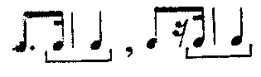
или
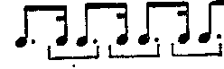
Короткий и слабый звук как бы устремлен здесь к более сильному, тяготеет к нему и в то же время подчеркивает его значительность. Предполагается, конечно, не слишком малая абсолютная скорость движения: если все приведенные длительности увеличить в четыре раза
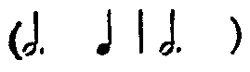
и предписать темп Adagio, то, по существу, ритм уже не будет восприниматься как пунктированный, хотя соответствующий формальный признак (нота с точкой на сильной доле и втрое более короткий звук на слабой) сохраняется.
Одна из возможностей обычного пунктированного ритма — способствовать эффекту активности, остроты, возбужденности. Обусловлена она, во-первых, ясно выраженной неравномерностью ритмического движения (естественно, что равномерное производит, при прочих равных условиях, впечатление большего спокойствия, плавности), во-вторых, упомянутой устремленностью краткого и метрически слабого звука к долгому и сильному. Другая возможность, связанная с тем, что короткий звук подчеркивает значительность долгого, относится к образной сфере величественного, помпезного или патетически-декламационного. Какая из двух возможностей реализуется или в каких соотношениях и пропорциях они осуществятся вместе, естественно, зависит от контекста, то есть от всех прочих условий.
Большое значение приобретает тут, в частности, контекст мелодический. Даже в весьма сходных по звуковому составу оборотах, и притом таких, где пунктированный ритм связан с повторением звука, эффект может быть существенно различным в зависимости от того, повторяет ли короткий звук предшествующий долгий или предвосхищает следующий:

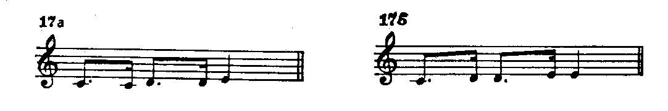
В первом случае, характерном для бесчисленного множества маршевых и маршеобразных мелодий, пунктированный ритм подчеркивает не только звуки, у которых есть короткие затакты, но и секун-довые мелодические ходы и поэтому активизирует мелодическое движение. Во втором же случае пунктированный ритм подчеркивает не секундовое движение (оно, наоборот, скорее смягчается), а только соответствующие звуки мелодии, как бы отяжеляя их. Это характерно не столько для энергично-поступательной музыки, сколько для музыки патетической, торжественной, величественной. Подобная выразительность пунктированного ритма часто проявляется в условиях аккордовой фактуры, медленного темпа или же того и другого вместе.
В начале Патетической сонаты Бетховена использованы обе названные пунктированные фигуры:

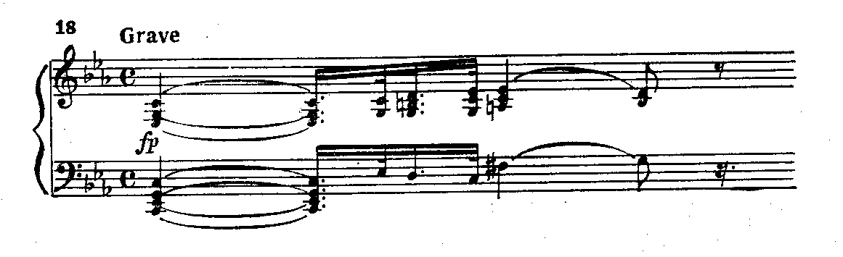

Благодаря фактуре, темпу, минорному ладу, патетическая выразительность пунктированных фигур находится на первом плане во всем Grave. Однако устремленный характер его мотивов тоже ощущается, тесно связываясь с патетическим строем музыки. И первый из коротких звуков примера 18 (с) в значительной мере подчеркивает устремленное движение (с—d), тогда как второй (es) — главным образом патетическую кульминацию мотива. Этот вид пунктированного ритма, когда короткий звук предвосхищает долгий звук той же высоты, естественно назвать предъемным. Его патетическая выразительность часто реализуется и при сравнительно быстром движении:

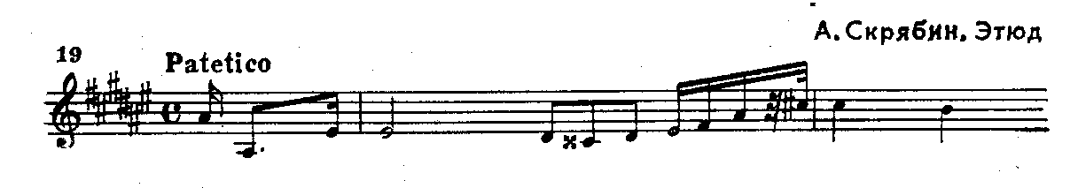

Добавим, что соответствующий эффект усиливается в случае применения двойного пунктированного ритма, при котором долгие звуки превосходят краткие не в три или четыре, а в семь или восемь раз. Таков эффект грозных и патетичных возгласов тромбонов в кульминационной зоне первой части Шестой симфонии Чайковского:

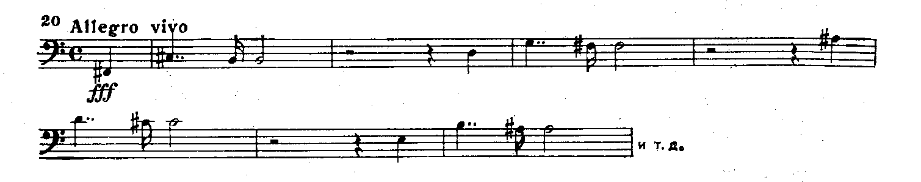

А в начале его Фортепианной сонаты — на переднем плане массивная аккордовая фактура, энергично подчеркиваемая предъемным пунктированным ритмом, причем патетический оттенок музыки тоже ощущается (он поддержан гармонией уменьшенного септаккорда):

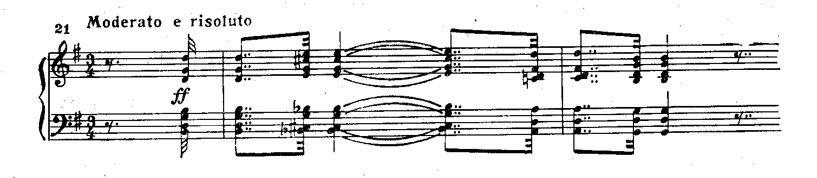

Круг выразительных возможностей пунктированного ритма не ограничивается названными случаями. Так, предъемный пунктированный ритм способен не только подчеркивать долгий звук, но иногда и смягчать переход к этому звуку, в частности мелодический скачок к нему: звук сперва как бы нащупывается, а затем берется более уверенно:

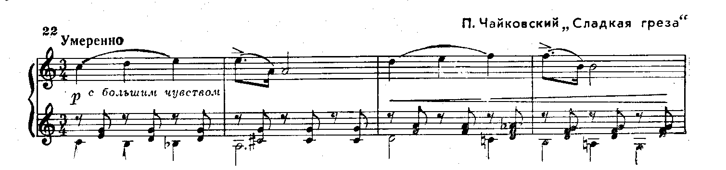

Здесь пунктированные фигуры хотя и оживляют ритм, разнообразят его, но не придают ему ни остроты, ни активности. Подчеркивание и отяжеление долгого звука также не находятся тут на первом плане. Главное назначение фигур — смягчать нисходящие квинтовые скачки.. Действительно, если устранить пунктированный ритм и дать на первых долях четных тактов полные четвертные длительности, скачки станут более обнаженными и резкими, особенно второй из них (более резко будет звучать и диссонанс на второй доле последнего такта). Разумеется, смягчающую роль играет здесь прежде всего самый предъем как мелодическое явление, но, поскольку он наиболее естествен в качестве короткого и метрически слабого звука, он неотделим здесь от пунктированного ритма, который, таким образом, приобретает в описанных условиях смягчающее значение.
В следующем примере из медленной части Сонаты h-moll Шопена предъемный пунктированный ритм и смягчает начальный секстовый скачок, и подчеркивает верхний звук, сообщая обороту некоторый оттенок декламационности:

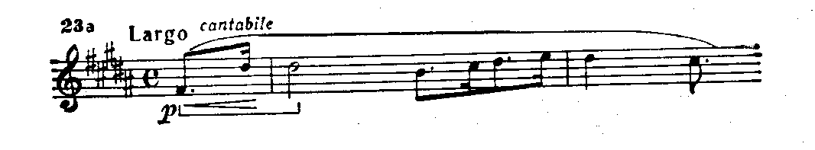

Наоборот, в медленной части из Первой сонаты Бетховена пунктированный ритм (не предъемный) акцентирует саму восходящую секстовую интонацию:

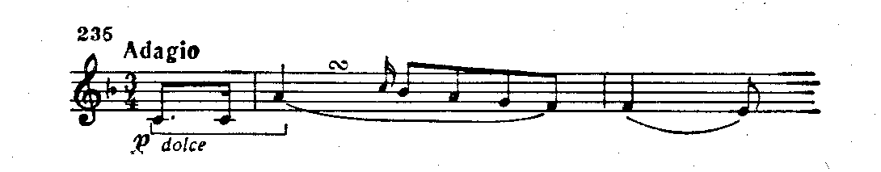

Различие между выразительностью начальных мотивов в примерах 23а и 23б достаточно велико. Однако в условиях не столь медленного темпа и меньшей весомости интонирования это различие может быть и сравнительно незначительным. Так, в примере 24 из Вальса Ges-dur Шопена второй мотив служит лишь вариантом первого, введенным для разнообразия при повторении той же мысли (ср. начала двух сходных предложений периода):

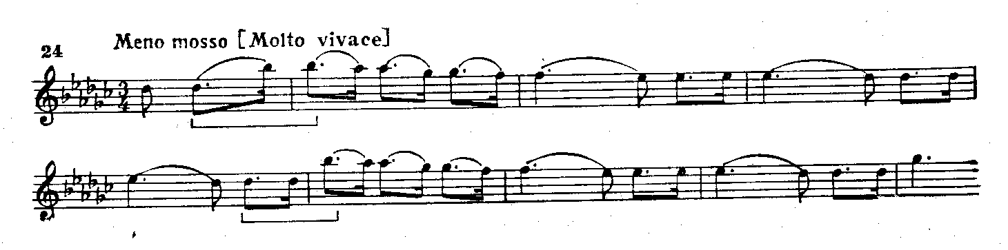

Обладает пунктированный ритм и изобразительными возможностями. Например, он может, как и некоторые другие неравномерные ритмические фигуры, изображать ритм скачки.
Нередко в представлениях музыкантов то или иное средство связывалось лишь с какой-либо одной его выразительной возможностью, достаточно часто реализуемой. Так, в XVIII веке пунктированный ритм рассматривался как торжественный, патетический, величественный. А поскольку в этом его качестве он часто применялся во французской музыке, прежде всего во французской увертюре, Бах назвал одну из фуг своего «Искусства фуги», выдержанную в пунктированном ритме, фугой «во французском стиле». Ясно тем не менее, что выразительные возможности пунктированного ритма,. даже если иметь в виду лишь те из них, которые реализовались в XVIII веке, значительно более разнообразны.
И наконец, кроме своих непосредственных выразительных возможностей, пунктированный ритм способен, как и другие средства,. воздействовать ассоциативным путем, вызывая при соответствующих условиях представления о тех жанрах (например, о мазурке) или о народной музыке тех стран (например, о венгерской музыке), для которых он характерен.
Затронем теперь более кратко выразительные возможности другого метроритмического приема, тоже связанного с системой тактовой акцентной ритмики. Речь пойдет о синкопе: звук, взятый на слабой доле, продолжает звучать на следующей, более сильной. Очевидны прежде всего динамические (в широком смысле) возможности этого средства — неожиданное смещение акцента, нарушение обычного ритмического распорядка, внесение элемента остроты, иногда же как бы некоторая встряска. Эта возможность широко используется и в конфликтно-динамической музыке, и для создания более легких эффектов обмана ожидания. Используется она и в лирически-взволнованной мелодике, нередко вызывая ассоциации с ритмически неравномерной, как бы захлебывающейся или задыхающейся от волнения речью.
Синкопы встречаются, однако, и в сравнительно спокойных лирических или танцевально-лирических мелодиях, обнаруживая несколько иные возможности. Такие мелодии иногда начинаются своеобразной затактной синкопой: первый звук берется (при молчании других голосов) на последней слабой доле такта и продолжает звучать на следующей сильной, когда вступает бас (иногда с другими голосами). Часто применял этого рода синкопу Шопен: вспомним начало Ноктюрна f-moll, мазурок h-moll (ор. 33 № 4) и а-moll (ор. 67 № 4), вальсов f-moll — As-dur, ор. 70 № 2 и h-moll, ор. 69 № 2 (в последнем из названных примеров не только начальная, но и многие другие фразы мелодии содержат аналогичную синкопу). Ясно, что в подобных случаях синкопы лишены эффекта взрывчатости или остроты:
создается лишь небольшое напряжение, как при некотором натяжении пружины. Вместе с тем вынесение первого звука мелодии в затакт и его продолжающееся звучание на сильной доле увеличивают его длительность, а следовательно, и певучесть. Молчание же других голосов сосредоточивает внимание слушателей именно на мелодии.
Другая выразительная возможность синкоп может проявиться тогда, когда несколько синкопированных звуков мелодии следуют подряд: несовпадение звуков с основными (сравнительно более сильными) долями тактов способно сообщить мелодии не только более напряженный, но нередко и независимый от метрической тяжести характер, парящий, иногда как бы нематериальный. Такие синкопы участвуют, например, в воплощении образа «мимолетного видения» в романсе Глинки «Я помню чудное мгновенье».
В следующей теме из Фантазии f-moll Шопена движение мелодии синкопированными нотами носит одновременно и лирически-напряженный, и свободно парящий (над ритмически нормативным сопровождением) характер:

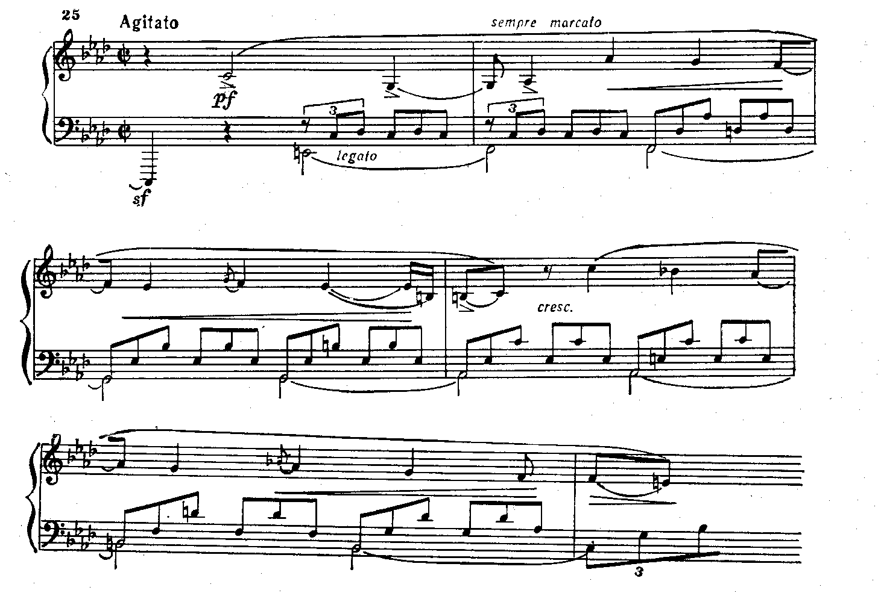

Синкопированное движение типично и для определенных жанров (джаз), поэтому оно может вызывать, как и пунктированный ритм, соответствующие образно-жанровые ассоциации.
Наконец, господство синкоп в каком-либо музыкальном построении (хотя бы и не в главном голосе, а в сопровождении) способно вызывать ощущение напряженного ожидания, ритмической неустойчивости, требующей разрешения [На это указано в кн.: Холопова В. Вопросы ритма в творчестве композиторов первой половины XX в. М., 1971, с. 83—96]. Здесь выразительное действие синкопы уже смыкается с действием формообразующим, о чем речь будет в следующем разделе книги.
Обратимся теперь к упомянутому выше характерному гармоническому средству — уменьшенному септаккорду. Круг его выразительных возможностей, казалось бы, достаточно специфичен и определенен. Но и он значительно шире, чем принято считать.
Объективные свойства этого аккорда обусловлены как его диссонантностью, так и его местом в мажоро-минорной гармонической системе. Окраска аккорда — сгущенно минорная: три малые терции и ни одной большой. Важно также, что аккорд содержит интервал уменьшенной септимы, характерный для классического минора. При этом минорность аккорда сочетается с его неустойчивостью. В него входят, помимо уменьшенной септимы, два тритона. Он полностью исключает звуки тонического трезвучия и, таким образом, представляет собой концентрат неустойчивых элементов минорного лада. Наконец, существенна и полная симметрия аккорда: он энгармонически равен любому своему обращению, все его звуки равноправны, ни один сам по себе не выделяется в качестве основного тона (в аккорде нет не только больших терций, но и чистых квинт, поэтому ни один его звук не является близким обертонам другого — аккорд акустически непрочен, в отличие, например, от таких диссонансов, как доминант-септаккорд или большой септаккорд). В итоге уменьшенный септаккорд в принципе допускает много разрешений и в связи с этим, сохраняя неустойчивость, иногда теряет определенность своего тяготения, что усиливает его красочный (фонический) эффект и вносит специфический оттенок в саму неустойчивость (сказанным обусловлена и способность аккорда служить средством модуляции).
Описанное сочетание свойств определяет особые драматические возможности аккорда, которые были чрезвычайно широко использованы в музыке XVIII—XIX веков. Основная эмоционально-выразительная сфера его применения — образы глубокой скорби, тревоги и смятения, ужасов и катастроф, а в музыке изобразительной — бурь и адских чудовищ. Для воплощения этой сферы классическая система музыкального языка не знала более подходящего средства. Правда, оно быстро стало стандартным, трафаретным, но избегать его было трудно, и им обильно пользовался даже такой новатор в области гармонии, как Вагнер.
Вместе с тем объективные свойства аккорда обусловливают и другие его выразительные возможности. Ведь диссонантность аккорда (его фоническая жесткость) не особенно велика: уменьшенная септима энгармонически равна консонантной большой сексте, а тритоны хоть и неустойчивы, но не обладают резкостью больших септим или малых нон и секунд. К тому же диссонантность тритонов смягчается их терцовым заполнением, а при широком расположении аккорда (не по терциям, а по секстам) также и полутораоктавным расстоянием между соответствующими звуками. Взятый в таком расположении не слишком громко, уменьшенный септаккорд воспринимается как диссонанс сравнительно мягкий. Естественно, что в некоторых условиях он приобретает характер не столько остро неустойчивый, тревожный, смятенный, сколько хрупкий или зыбкий, иногда полный томления и трепета.
Так, в лейтмотиве подводного царства из оперы «Садко» гармония уменьшенного септаккорда способствует впечатлению зыбкости водяной стихии. В конце Ноктюрна № 3 Листа тоже реализованы отнюдь не драматические возможности этой гармонии:

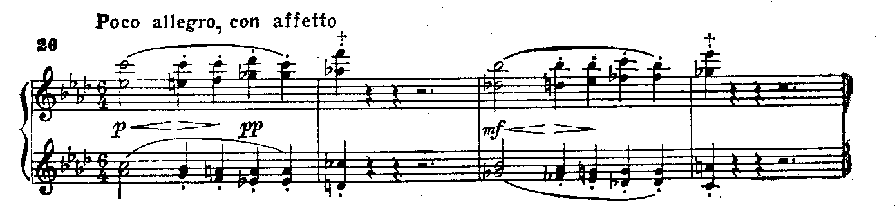

Она дважды появляется внутри построения, которому приданы черты небесного хорала, звучит мягко, ее неустойчивость воспринимается — в сочетании с восходящим скачком мелодии — как лирико-романтическая устремленность в неопределенную даль, акустическая же непрочность аккорда — как особая хрупкость, при которой звучность тает и замирает в некоей воздушной атмосфере. Наконец, элемент минорной окраски ослаблен не только благодаря высокому регистру и широкому расположению, но и благодаря уже установившейся главной мажорной тональности.
Светлая и спокойная кода Ноктюрна Des-dur Шопена содержит — тоже после прочного закрепления главной мажорной тональности — цепь из трех уменьшенных септаккордов:

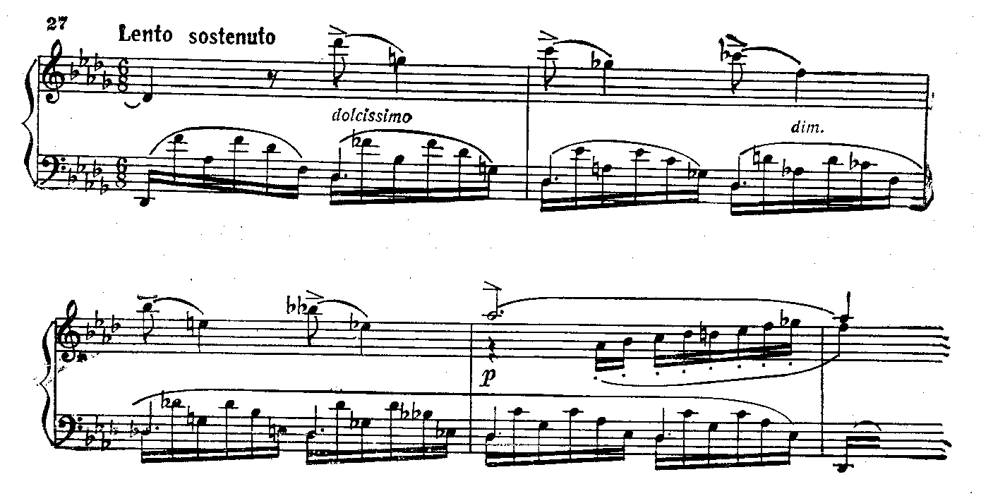

В тесной связи с фактурой, тихой звучностью и всем контекстом неустойчивость этих аккордов, сдерживаемая тоническим органным пунктом, вносит не драматизм, а лишь элемент некоторой лирической взволнованности, трепетности, который способствует здесь воплощению внутренней эмоциональной наполненности достигнутого покоя. Плавно вращающийся замкнутый круг из уменьшенных септаккордов, скользящих по звуковысотной шкале (вниз по полутонам) и по гармоническим функциям (DD, D, DS), передает как бы легкое колыхание самой тональности (в дополнение к колышущемуся рисунку сопровождения).
Еще более различны возможности у средств не столь специфичных и активно выразительных, как уменьшенный септаккорд, а в большей степени подчиняющихся характеру других сторон комплекса. Коснемся в этой связи возможностей повторения в мелодии звука одной высоты.
Очевидно, что при таком повторении внимание слушателя легко переключается на восприятие ритма или гармонической последовательности. Что же касается собственных возможностей повторения звука, то в медленном и более или менее равномерном движении оно, естественно, создает впечатление монотонии, которая, собственно, и означает однотонность, однозвучность. Это часто встречается, например, в траурной музыке (вспомним начала траурных маршей из сонат Бетховена и Шопена, медленную часть Третьего квартета Чайковского), в унылых и мрачных речитациях. Иногда подобная мелодическая неподвижность связана с образом неживого существа (призрак графини в «Пиковой даме»). Напротив, быстрая репетиция звука способна создавать впечатление энергии, как бы не находящей выхода вовне, то есть в движении самой мелодической линии. В условиях минорного лада такая репетиция нередко сочетает активность с элементом тревоги, настороженности, взволнованности и приближается по своему, эффекту к тремолированию (вспомним первые три вариации из Тридцати двух вариаций c-moll Бетховена, предыкт перед побочной партией «Аппассионаты»). В мажоре включение в мелодию быстрой репетиции чаще служит воплощению радостного оживления, легкой подвижности (увертюра к опере «Дон-Жуан» Моцарта, второй элемент контрастной побочной партии). Обильно применяется быстрая репетиция также во всевозможных оперных скороговорках (репетиция в только что упомянутом инструментальном мотиве Моцарта соприкасается с той же сферой радостно-оживленной болтовни).
Между названными крайними случаями (медленное и быстрое повторение) существуют многочисленные другие. Повторение звука способно, например, выражать упорство, настойчивость, уверенность, может служить, как упомянуто выше, элементом призывающей или провозглашающей фанфары, в частности передавать ощущение неотвратимости (фанфара рока в Четвертой симфонии Чайковского), или, наоборот, включаться в певучую лирическую мелодию, связанную с любованием звучностью одного тона и сопутствующими ему красочными сменами гармонии (Ноктюрн № 3 Листа). В последнем случае речь идет не столько о выразительности самого повторения звука, сколько об эффекте его гармонической перекраски, предполагающей, конечно, определенную ладогармоническую систему.
Мы рассмотрели несколько различных частных средств, которые допускают применение также весьма локальное: пунктированный ритм, синкопа, уменьшенный септаккорд, повторение звука могут использоваться в каком-либо сочинении и на очень небольшом его отрезке (скажем, в пределах одного такта).
Обратимся к средству более общему — к выразительной роли в пределах тональной системы мажора и минора пентатонического звукоряда. Здесь речь пойдет уже не о быстро промелькнувшем в каком-либо контексте локальном средстве, а об интегральной основе целого построения — темы, мелодии, лейтмотива.
Известно, что пентатонический звукоряд применяется в европейской музыке XVIII—XX веков при воплощении, с одной стороны, образов возвышенно-просветленных или спокойно-созерцательных, пасторальных, с другой стороны — образов, связанных с народностью или стариной. Очевидно также, что между этими группами образов есть нечто общее: древнее, народное, пасторальное ассоциируется с относительной простотой. И собственно, лишь те из возвышенно-просветленных и умиротворенно-созерцательных эмоциональных состояний, которые такой простотой обладают, допускают выражение при помощи ничем не осложненной пентатоники.
Но пентатоника производит впечатление простой структуры только тогда, когда она используется в пределах более сложной, мажоро-минорной системы, причем последняя вовсе не должна реализоваться непременно в том же произведении: коль скоро она господствует в европейском музыкальном слуховом сознании, она ощущается в любом случае. Ясно также, что по отношению к тем культурам, в которых музыка основана на пентатоническом звукоряде и где он, следовательно, служит воплощению всего, что может выражать музыкальное искусство соответствующей страны и эпохи, бессмысленно ставить вопрос о каких-либо специфических возможностях звукоряда. Они возникают именно в европейской системе, куда пентатоника входит как часть более широкой ладовой основы — семиступенной диатоники. А здесь эти возможности связаны не только с относительной простотой структуры, но и с ее более конкретными свойствами — с отсутствием полутоновых сопряжений, носителей наиболее острых для европейского слуха ладоинтонационных тяготений, равно как и тритонового соотношения. И тогда становится понятным воплощение с помощью пентатоники спокойно-просветленных образов (оно осуществляется посредством мажорного лада, из которого исключены острые интонации), а также образов народных и старинных, поскольку многие народно-музыкальные культуры настоящего и особенно прошлого основаны на пентатонике. Понятно и то, что представители тех народов, в музыке которых пентатоника господствует до сих пор, не чувствуют в пентатонических оборотах ничего архаичного.
Пасторальные возможности пентатоники опираются, конечно, и на ассоциации с типичными мелодическими оборотами, свойственными духовым инструментам, издавна звучавшим на открытом воздухе (как и упомянутые выше аналогичные возможности ритмически спокойных мотивов, основанных на мажорном трезвучии). Но только внутри зрелой мажоро-минорной системы специфическая образно-выразительная сфера применения пентатоники могла окончательно откристаллизоваться. Из сказанного видна, между прочим, и возможность использования пентатоники в провозглашающих оборотах фанфарного типа, обычно с оттенком архаичного или возвышенного («трубные гласы»).
Так, в начале Концертного этюда Des-dur Листа пентатонические мотивы носят светлый, лирический характер, а в дальнейшем развитии приобретают черты такого рода провозглашений:

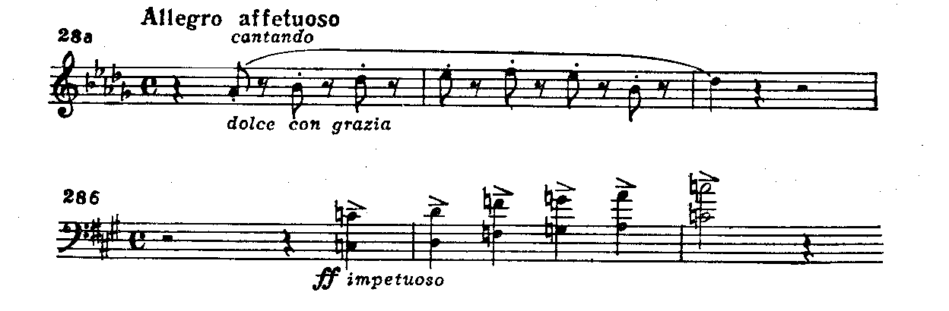

Эта трансформация показывает использование существенно различных выразительных возможностей средства в одном произведении, что встречается часто и еще неоднократно будет предметом нашего внимания.
Здесь уместно сделать одно общее замечание об историческом развитии выразительных возможностей музыкальных средств. Эти возможности не только постепенно расширяются, обогащаются, но нередко радикально трансформируются. Происходит это тогда, когда какое-либо средство попадает в условия другой стилевой системы (в более широком или более узком смысле), где оно занимает совсем иное место. В частности, средства, которые в одних стилях обладают более универсальным кругом возможностей или даже принадлежат к числу общих грамматических норм системы, могут в других стилях перестать быть нормативными и приобрести значение более частное и специфически выразительное; и наоборот, средство, специфическое в одной системе, способно стать обычным или даже грамматически нормативным в другой. Описанное применение пентатоники как общей основы музыкального языка в некоторых музыкальных культурах и как специфического выразительного средства в европейской музыке XIX века иллюстрирует это положение. Аналогичным образом, например, для европейской музыкальной классики регулярная метрика (постоянство тактового размера на протяжении пьесы или каждого из ее крупных разделов) служила общей нормой и не имела специфического выразительного значения; смена же тактового размера была, напротив, средством особым, обладающим некоторой выразительно-стилевой или формообразующей характерностью. Но, скажем, в творчестве Шостаковича такая смена метра на протяжении даже изложения темы стала весьма обычной, а длительно выдержанный тактовый размер отличает у этого композитора, наоборот, музыку определенных образных типов [Об этом неоднократно упоминалось в работах автора этих строк, а также В. Н. Холоповой.].

*
Мы привели примеры различных выразительных возможностей средств, связанных с отдельными сторонами музыки — метроритмом, мелодическим рисунком, гармонией, ладовым звукорядом. Выше говорилось, что у средств комплексных, охватывающих несколько сторон музыки, круг возможностей отличается, вообще говоря, большей определенностью. В качестве же примеров таких средств были названы некоторые первичные комплексы, прочно откристаллизовавшиеся в общественном сознании, вошедшие в соответствующую систему музыкального языка.
Сейчас упомянем, что подобного рода средства могут отличаться разными масштабами, разной мерой комплексности, разной степенью фиксированности входящих в их состав элементов и, следовательно, неодинаковой определенностью своих возможностей. Так, первичными комплексами служат и нисходящие задержания вообще, и некоторые более развитые мотивы, включающие задержание в качестве центральной интонации. Рассмотрим некоторые из таких мотивов.
Выразительность интонации задержания усиливается, если она подготовлена затактом. В итоге возникают типичные для лирической мелодики мотивы из трех звуков: затакт, задержание, разрешение. Далее, затакт может быть несколько усложнен, содержать более одного звука. На этой основе образовался один из самых распространенных и выразительных лирических оборотов. Он имеет в затакте два звука, окружающих сверху и снизу последующую интонацию задержания. Возникает хореическая нисходящая секунда, опетая затактом (предыктом) в виде нисходящей кварты. Вот наиболее типичная форма этого мотива, допускающая различные ритмические и иные варианты (такты 6—9 примера 29):

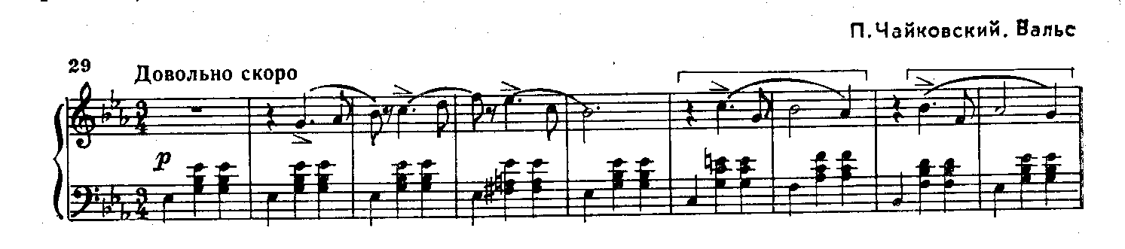

Помимо уже описанной выразительности задержания, усиленного затактом, здесь существен волнистый, уравновешенный характер мелодического рисунка, содержащего скачок с заполнением (при небольшом объеме и последовательно уменьшающихся шагах мелодии: кварта, терция, секунда). Далее, важно, что центральный звук мотива подчеркнут восходящей интонацией и сменой гармонии, притом сменой автентической, связанной с тяготением доминанты к тонике. Имеет значение и то, что задержание дается в типичном случае именно к терцовому тону, то есть к наиболее характерному звуку аккорда и лада, определяющему вместе с тем несовершенный каданс, неполное, неокончательное завершение. Наконец, гармоническая простота мотива (D - T) облегчает возможность его применения, в частности секвентного перемещения. Выразительность мотива может приобретать различные оттенки — вплоть до лирико-драматического — в зависимости от различных условий. Даже маршевой мелодии он может сообщать элемент лирической наполненности (вспомним начало мелодии Свадебного марша Мендельсона).
Примеры этого мотива в сочинениях Моцарта, Бетховена, а особенно Шопена, Шумана, Глинки, Чайковского и других авторов бесчисленны. Он может служить и начальным оборотом темы («Рассказ Франчески» во «Франческе да Римини» Чайковского), и кульминацией (Ноктюрн Грига), и концовкой того или иного построения (как в ряде романсов Глинки). Он может быть и ясно выделенным (см. пример 29), и незаметно вкрапленным в широкую мелодическую линию (побочная партия Сонаты h-moll Шопена, такты 9—10). Иногда этот мотив лежит в основе мелодии, неоднократно повторяясь в ней (вторая тема Ноктюрна Des-dur Шопена), иногда он, наоборот, сильно впечатляет своим появлением среди оборотов совсем другого характера (первая тема Второго квартета Бородина, такты 11—12). В некоторых случаях он звучит свежо и нестандартно, как в упомянутом Ноктюрне Грига, но нередко превращается — у композиторов не первого ранга — в разменную лирическую монету. В такой роли он встречается, например, у Аренского, который, между прочим, построил всю Прелюдию ор. 63 № 10 на повторении этого мотива. Быть может, его история — история распространеннейшего «лирического слова» в мелодике второй половины XVIII, а особенно XIX и начала XX века — заслуживает специального исследования.
Другая часто встречающаяся форма затакта к нисходящему задержанию — взлет по аккордовым звукам. Вот примеры из старинного русского вальса и из Вальса h-moll, ор. 69 № 2 Шопена:

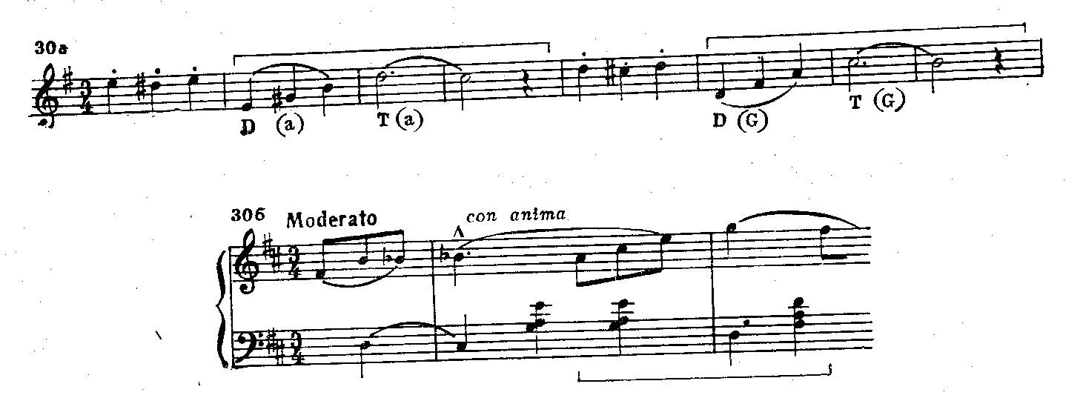

Этот затакт отличается большей устремленностью, чем в мотиве, рассмотренном выше. Весь же мотив охватывает больший диапазон и обычно звучит несколько более активно, приобретая иногда характер лирического порыва. Он тоже получил — в различных вариантах — широкое распространение, в частности в русской городской романсной мелодике и ее инструментальных претворениях [Примеры приведены в книге автора «О мелодии» (с. 78—79)].
Одна из форм этого мотива даже может считаться для русской вокальной мелодики специфичной. Речь идет о том случае, когда задержание направлено от VI ступени мажора к V, а восхождение, охватывающее диапазон ноны, содержит тоны доминантового трезвучия и затем квинтовый шаг:

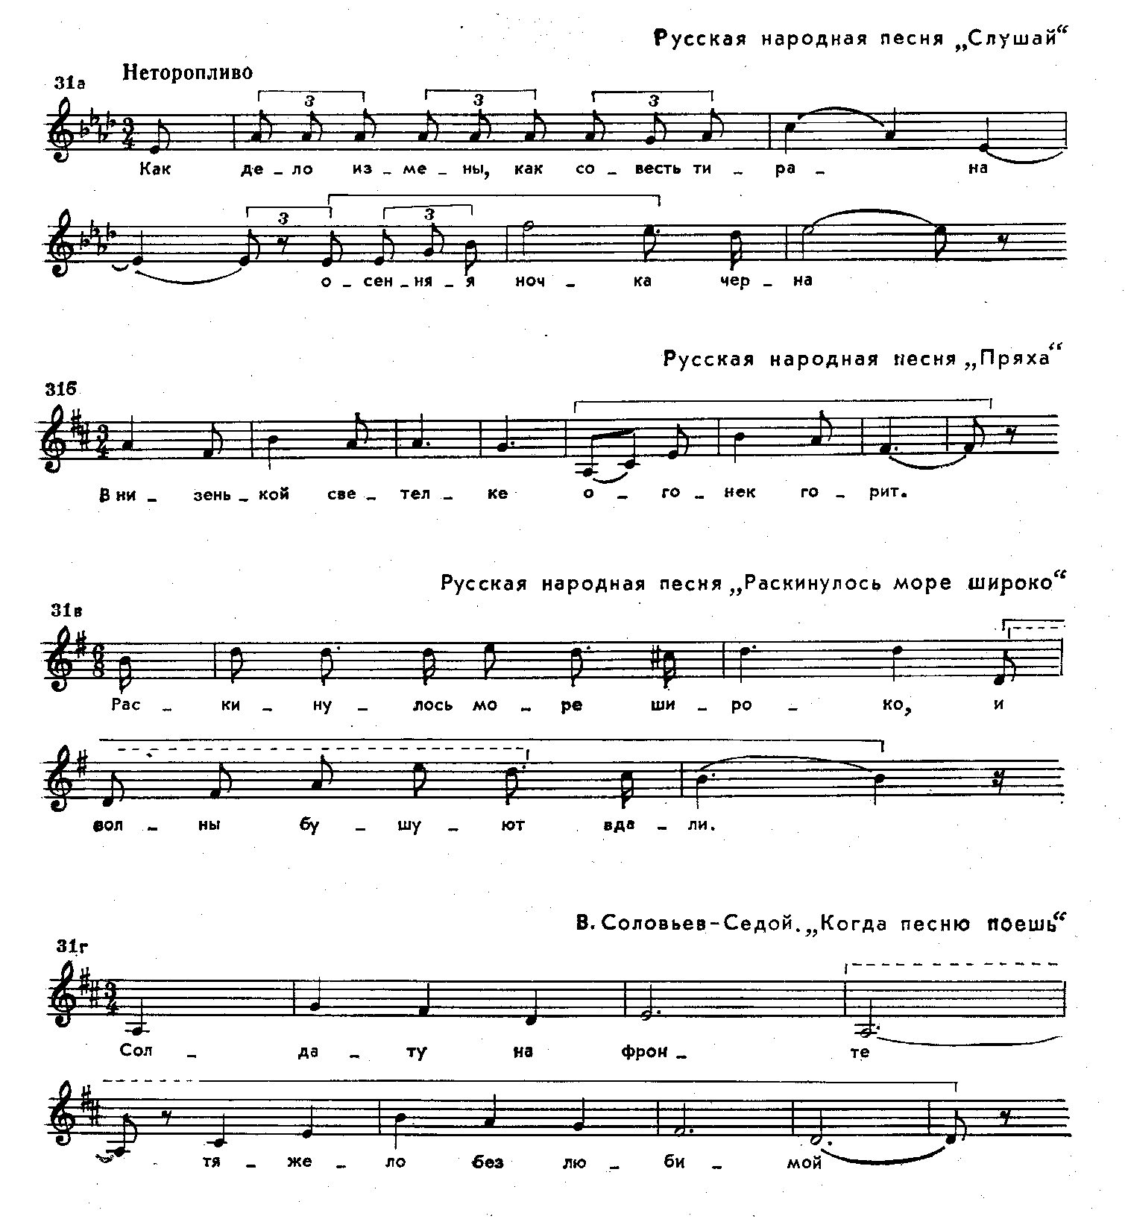

Именно охват большого диапазона, ощущение жесткого интервала ноны и скачок на квинту, выделяющийся после движения по терциям, придают здесь мотиву особую широту, размашистость, даже некоторую резкость очертаний, крутость (в быстрой и легкой инструментальной мелодии описываемый оборот приобретает совершенно иной характер и может встретиться и у западноевропейского композитора: вспомним тему первого «Забытого вальса» Листа — ход cis ¹ — eis¹ — gis¹ - dis² — cis²).
Мы видим, следовательно, что, двигаясь по пути исследования комплексных средств, в данном случае более или менее конкретных мелодических оборотов, мы приходим к выводам не только об основной сфере их выразительности, но иногда и об их национальной специфичности. По отношению же к средствам чисто элементным (например, к пунктированному ритму) обычно можно говорить в этом плане лишь об их типичности для той или иной национальной культуры (так, пунктированный ритм типичен и характерен для венгерской музыки, но не специфичен для нее, так как часто встречается и в музыке других народов).

*
Вопроса о соотношении между содержанием и средствами музыки касались музыканты и ученые разных времен. Например, древнегреческие теоретики приписывали определенный характер отдельным ладам, и это, видимо, находилось в соответствии с традицией использования ладов в синкретическом поэтико-музыкальном искусстве античности. То же самое в значительной мере относится к ладам традиционных жанров восточной музыки, существующих и в наши дни (индийская рага, азербайджанский мугам).
В XVII—XVIII веках получила распространение так называемая теория аффектов, на основе которой выражаемые в музыке душевные состояния связываются с теми или иными средствами. Уже упомянуто, что в XVIII веке пунктированный ритм рассматривался, согласно этой теории, как вызывающий ощущение чего-то величественного, значительного.
Попытки прямолинейно соотносить отдельные элементы музыки, вплоть до интервалов, с определенным характером выразительности встречались и позднее. В тех случаях, когда подобного рода попытки молчаливо подразумевали и другие условия и, таким образом, фактически касались средств комплексных, они нередко были плодотворными, особенно в исследованиях, посвященных музыкальному языку какого-либо композитора. В целом, однако, описываемое направление мысли, исходившее из верной предпосылки о наличии объективных связей между выражаемым и средствами выражения, должно быть охарактеризовано, вследствие чрезмерной прямолинейности в поисках этих связей и неверного понимания их природы, как наивно-реалистическое (или наивно-материалистическое).
Очевидные фактические ошибки, к которым приводит это направление, порождают в качестве реакции (и своеобразного антитезиса) полное отрицание какой бы то ни было объективной связи между отдельными средствами (элементами) музыки и ее выразительностью, непостижимым образом возникающей в целостном контексте-комплексе. Эта точка зрения носит явно идеалистический и вместе с тем агностический характер.
Наконец, изложенные здесь соображения о выразительных возможностях музыкальных средств, об их формировании в исторически сложившейся системе музыкального языка и об их реализации (на основе взаимодействия с первичными комплексами) в конкретном контексте соответствуют, как нам представляется, подходу диалектико-материалистическому и социально-историческому.
Соображения эти подчеркивают, с одной стороны, очень гибкий характер связи между содержанием и средствами музыки, большую переменчивость эмоционально-смысловых значений отдельных средств, с другой же стороны —объективные предпосылки, а следовательно, и естественные границы этой гибкости и переменчивости.
Выдвинутые и разъясненные положения дают в принципе основу и для составления своего рода словарей музыкальных средств, но не в том узком и элементарном смысле, при котором каждому средству ставится в соответствие (в духе теории аффектов) одно или несколько значений, а в более широком, предполагающем характеристику содержательно-выразительных возможностей средств в определенной системе музыкального языка и реализации этих возможностей в произведениях различных стилей и жанров. В основе таких семантических исследований должен, конечно, лежать анализ соответствующей системы. Само собой разумеется также, что, поскольку, как уже сказано, музыкальное произведение не расчленяется на фиксированные «слова», речь идет не о механической аналогии с обычными словарями, а только о содержательном описании типичных средств.
Из современных трудов, включающих словарь музыкальных средств определенного типа, заслуживает внимания упомянутая во введении книга английского музыковеда Д. Кука «Язык музыки» [Cooke D. The Language of Music.]. Предметом исследования, опирающегося на огромный материал, служит в этой книге европейская музыка, основанная на тональной системе мажора и минора. Д. Кук подробно разбирает выразительную природу даже каждой отдельной ступени мажорного и минорного лада, а затем рассматривает некоторые «основные выражения музыкального словаря» («some basic terms of musical vocabulary»), например: восхождение от I ступени к V в мажоре: I—(II)—III—(IV)—V; восхождение от V ступени к III: V—I—(II)—III; аналогичные восхождения в миноре; далее, разного рода нисхождения и некоторые другие ладомелодические обороты, в том числе и более сложные, например восхождение к V ступени с последующим ее опеванием VI (акцент делается, таким образом, на ладомелодической выразительности с учетом гармонизации; мелодический рисунок и ритмические соотношения рассматриваются в более общей форме) [Между прочим, характеристика выразительных возможностей повторения звука, содержащаяся в книге Кука (с. 109—110), близка приведенной выше и той, какую давно давал в своем лекционном курсе В. А. Цуккерман.].
В конце книги приведен интересный анализ Симфонии g-moll Моцарта и Шестой симфонии Воана Уильямса с точки зрения «основных выражений», их развития и их роли в концепции произведения.
Поскольку Д. Кук не исходит из ясно осознанной теории выразительных возможностей, его положения иногда не свободны от схематизма, однако в большинстве случаев он фактически исследует именно наиболее естественные и чаще всего используемые выразительные возможности рассматриваемых им средств. В целом его труд — серьезный шаг на пути изучения семантики музыкального языка. Представляется весьма желательным появление и других работ подобного или родственного типа. Здесь же — в данном разделе настоящей книги — сделана попытка лишь выяснить и укрепить их принципиальную теоретическую и методологическую основу.
Упомянутые анализы двух симфоний, выполненные Куком, отвечают (как и другие разборы, содержащиеся в его книге) главным образом на вопрос «что выражено в музыке?», но не «как?» — насколько сильно, художественно убедительно, совершенно. Для ответа на последний вопрос одного лишь семантического анализа недостаточно: необходимо обнаружить содержащиеся в произведении художественные открытия и находки, а также выяснить характер применения в нем общих принципов художественного воздействия (об этом — во второй части книги). Однако эстетический разбор произведения не может проходить мимо того, что в музыке выражено, а потому необходимо включает и семантический анализ средств. Последнее положение надо подчеркивать вновь и вновь в противовес как игнорированию содержательной стороны музыки, так и упомянутым утверждениям будто отдельно взятые элементы и средства музыки всегда асемантичны. Одной из задач данного раздела и было показать обратное.
Сами же средства имеют не только содержательно-выразительную сторону, принципиальные основы которой рассматривались в этом разделе, но и другую — формообразовательную, коммуникативную, направленную на максимально ясное, логичное сообщение слушателю того, что в сочинении отражено. Художественные функции и возможности средств не ограничиваются, таким образом, функциями и возможностями непосредственно содержательными (выразительными, изобразительными). Очень важны также функции формообразовательные, коммуникативные. Им и посвящен следующий раздел книги.

Текст дается по изданию:
Мазель Л.А. Вопросы анализа музыки. Опыт сближения теоретического музыкознания и эстетики. М. 1978, с. 21-74

